Филиал Байкальского государственного университета в г. Усть-Илимске

ИНЖЕНЕРНАЯ ГРАФИКА

Учебно – методическое пособие для студентов-заочников средних
профессиональных учебных заведений

Настоящее пособие предназначено для студентов-заочников технических специальностей средних профессиональных учебных заведений. Данные указания рекомендуются для успешного выполнения контрольной работы в рамках программы по инженерной графике.
Пособие содержит краткие указания к выполнению контрольной работы, рекомендации по оформлению и защите работы, образцы выполненных заданий, список литературы и нормативных документов. Все это поможет студенту-заочнику в освоении курса дисциплины и выполнении контрольной работы.

СОДЕРЖАНИЕ
Введение……………………………………………………………………………………… | 4
1.Общие методические указания ………………………………………………................... | 15
1.1.Порядок выполнения контрольных работ………………………………….............. | 15
1.2.Основные рекомендации по оформлению чертежей………………………...…….. | 15
1.3.Таблица распределения контрольных заданий по вариантам………………..….... | 17
2.Контрольная работа ………………………………………..…………………………. | 18
3.Критерии оценки домашней контрольной работы……………..……………………….. | 66
Заключение…………………………………………………………..………………………. | 66
Список литературы………………………………………………………..………………… | 67
Приложение.

ВВЕДЕНИЕ
В профессиональный цикл программы подготовки специалистов среднего звена (ППССЗ) специальности в группу общепрофессиональных дисциплин входит Инженерная графика, в результате освоения которой обучающийся должен уметь:
- читать конструкторскую и технологическую документацию по профилю специальности;
- выполнять комплексные чертежи геометрических тел и проекции точек лежащих на их поверхности в ручной и машинной графике;
- выполнять эскизы, технические рисунки и чертежи деталей, их элементов, узлов в ручной и машинной графике;
- выполнять графические изображения технологического оборудования и технологических схем в ручной и машинной графике;
- оформлять проектно-конструкторскую, технологическую и другую техническую документацию в соответствии с действующей нормативной базой;
должен знать:
- правила чтения конструкторской и технологической документации;
- способы графического представления объектов, пространственных образов, технологического оборудования и схем;
- законы, методы и приемы проекционного черчения;
- требования государственных стандартов Единой системы конструкторской документации (ЕСКД) и Единой системы технологической документации (ЕСТД);
- правила выполнения чертежей, технических рисунков, эскизов и схем;
- технику и принципы нанесения размеров;
- классы точности и их обозначение на чертежах;
- типы и назначение спецификаций, правила их чтения и составления.
Строгое соблюдение стандартов при выполнении графических работ нередко является затруднительным для обучающихся. Основная цель пособия – помочь студентам заочной формы обучения освоить программу курса дисциплины «Инженерная графика» и выполнить домашнюю контрольную работу по дисциплине. Домашняя контрольная работа выполняется в соответствии с индивидуальными заданиями, приведенными в данном пособии в соответствии с личным вариантом студента.
Изучение дисциплины «Инженерная графика», относящейся к профессиональному циклу ППССЗ способствует формированию у будущего выпускника общих компетенций (ОК) и профессиональных компетенций (ПК), включающих в себя способность:
ОК 1. Понимать сущность и социальную значимость своей будущей профессии, проявлять к ней устойчивый интерес.
ОК 2. Организовывать собственную деятельность, выбирать типовые методы и способы выполнения профессиональных задач, оценивать их эффективность и качество.
ОК 3. Принимать решения в стандартных и нестандартных ситуациях и нести за них ответственность.
ОК 4. Осуществлять поиск и использование информации, необходимой для эффективного выполнения профессиональных задач, профессионального и личностного развития.
ОК 5. Использовать информационно-коммуникационные технологии в профессиональной деятельности.
ОК 6. Работать в коллективе и в команде, эффективно общаться с коллегами, руководством, потребителями.
ОК 7. Брать на себя ответственность за работу членов команды (подчиненных), за результат выполнения заданий.
ОК 8. Самостоятельно определять задачи профессионального и личностного развития, заниматься самообразованием, осознанно планировать повышение квалификации.
OK 9. Ориентироваться в условиях частой смены технологий в профессиональной деятельности.
Содействие формированию указанных компетенций у обучающихся предполагает получение ими в процессе изучения дисциплины «Инженерная графика» таких умений и навыков, как чтение конструкторской документации, умений выполнять эскизы, технические рисунки и чертежи деталей, оформление проектно-конструкторской, технологической и другой технической документации в соответствии с действующей нормативной базой.
При этом необходимо помнить, что для студентов-заочников основной формой является самостоятельная работа с учебными, справочными изданиями, со стандартами ЕСКД, а также получение навыков выполнения чертежей.

1. ОБЩИЕ МЕТОДИЧЕСКИЕ УКАЗАНИЯ

1.1.Порядок выполнения контрольной работы

Программа дисциплины «Инженерная графика» предусматривает изучение правил графического оформления чертежей, теоретических основ геометрического черчения, начертательной геометрии и проекционного черчения, машиностроительного и специального черчения, а также приобретение студентами практических навыков по технике выполнения чертежей.
Изучив дисциплину, студент должен уметь графически грамотно в соответствии с требованиями Единой системы конструкторской документации (ЕСКД) выполнять и свободно читать чертежи.
Изучают программный материал в следующей последовательности: детально знакомятся с общими методическими указаниями и содержанием рабочей программы дисциплины, изучают материал каждой темы, пользуясь приводимой литературой и интернет – ресурсами, при необходимости выполняют в рабочей тетради необходимые упражнения для закрепления теоретического материала.
После изучения соответствующих разделов, приступают к выполнению контрольной работы. Для этого знакомятся с содержанием листов, определив свой вариант, выполняют чертежи в соответствии с методическими указаниями.
Чертежи контрольной работы брошюруют в альбом формата А3 (297 × 420) или А4 (210 × 297) с обложкой в виде листа чертежной бумаги. Чертежи выполняют на чертежной бумаге, эскизы – на листах стандартного формата писчей бумаги в клетку. Листы с чертежами и эскизами должны иметь основную надпись, образец которой приведен на рисунке 2 данного пособия.

1.2.Основные рекомендации по выполнению чертежей

1.Все чертежи выполняют в соответствии со стандартами Единой системы конструкторской документации (ЕСКД).
2.Тонкие линии чертежа выполняют карандашами твердости 2Т, Т.
3.Чертежи контрольной работы выполняют па листах чертежной бумаги.
В таблице 1 приведены обозначения и размеры сторон стандартных форматов листов согласно ГОСТ 2.301-68.

Таблица 1 - Стандартные форматы

Обозначение формата | Размеры сторон формата, мм
А0 | 841×1189
А 1 | 594×841
А2 | 420×594
А 3 | 297×420
А4 | 210×297
В соответствии с ГОСТ 2.104-68 чертеж имеет рамку (рис 1). Рамка выполняется сплошной основной линией. Чертеж сопровождается основной надписью, которую располагают в правом нижнем углу (рис. 2). На листе формата А4 (210 297) основную надпись располагают только вдоль короткой стороны.

Рисунок 1. Расположение основной надписи на листе.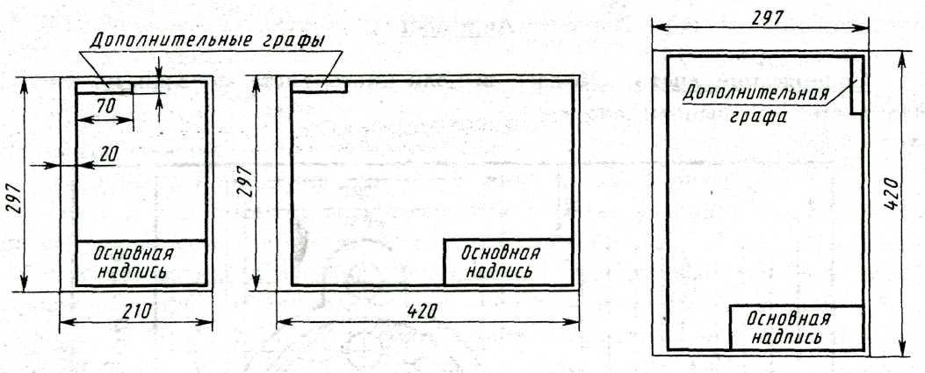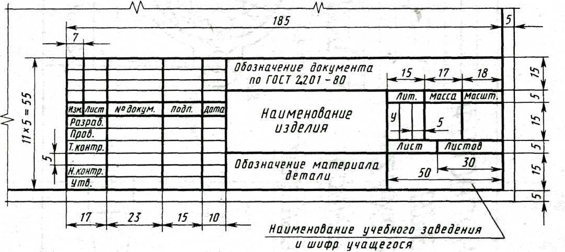

Рисунок 2.Основная надпись чертежа (ГОСТ 2.104 – 68)

Обозначение документа составляют следующим образом: указывают наименование раздела дисциплины – «ГЧ» – геометрическое черчение, «ПЧ» – проекционное черчение, «МЧ» – машиностроительное черчение, далее указывают номер контрольной работы, номер варианта (две последние цифры шифра), номер листа. Например, обозначение чертежа «ПЧ. 1. 55. 03.» означает: проекционное черчение, первая контрольная работа, 55 вариант, 3 лист.
В графе «Наименование изделия» указывают название изделия (если название состоит из нескольких слов, начинают с имени существительного, например, «Колесо зубчатое», «Цилиндр гидравлический» и т.п.).
В графе «Наименование учебного заведения» следует записать «ПТМЭСХ» и указать номер группы.
Следует иметь в виду, что графа «Обозначение материала детали» заполняется только для чертежей деталей (по типу: «Сталь 45 ГОСТ1050 - 88» или «Ст3 ГОСТ380-94»).
4. При выполнении чертежей применяют масштабы изображений, которые выбирают из следующего ряда согласно ГОСТ 2.302 - 68:
а) масштабы уменьшения: 1:2;1:2.5;1:4;1:5;1:10;1:15;1:20;1:25;1:40;1:50; 1:75; 1:100;1:200; 1:400; 1:500; 1:1000;
б) масштабы увеличения: 2:1; 2,5 :1; 4:1; 5:1; 10:1; 20:1; 40:1; 50:1; 100:1.
При проектировании генеральных планов крупных объектов, в том числе строительных, применяют масштабы 1:2000; 1:5000: 1:10000; 2:20000; 1:25000; 1:50000. Предпочтительным масштабом для учебных чертежей является масштаб 1:1 (изображение в натуральную величину). В основную надпись масштаб вписывают в виде «1:1» или «2:1» и т.д.
5. Начинают работу над чертежом с его разметки, нанесением основных изображений в целях равномерного заполнения поля чертежа. Все линии при этом выполняют тонкими, чтобы легко было их удалить резинкой. Затем проводят оси симметрии, центровые линии. Проводят линии контура и прочерчивают отдельные элементы изображения (пазы, отверстия и т. П.), затем выносные и размерные линии. Выполняют штриховку, обводку чертежа в соответствии с требованиями ГОСТ 2.303 – 68 и подписывают чертежным шрифтом. Лишние линии, не подлежащие обводке, удаляют резинкой. Обводят дуги, окружности, осевые и другие тонкие линии, все горизонтальные, все вертикальные и наклонные линии. Толщина линий чертежа должна строго соответствовать ГОСТ 2.303 – 68.
1.3.Таблица распределения контрольных заданий по вариантам
ВЫПОЛНЯЕМ ТИТУЛЬНЫЙ ЛИСТ, 2 И 3
Номера заданий контрольной работы (листы № 2 - №4, № 6 -№8) выбираются по двум последним цифрам шифра студента согласно таблице 2, первый лист – титульный, для листа №5 (эскиз детали) - деталь выбирается студентом самостоятельно.

Таблица 2 - Распределение номеров заданий по вариантам (листы № 2 - №4, № 6 -№8)
Предпоследняя цифра шифра | Последняя цифра шифра
 | 0 | 1 | 2 | 3 | 4 | 5 | 6 | 7 | 8 | 9
0 | 1,11,21,  31,41 | 2,12,22,  32,42 | 3,13,23,  33,43 | 4,14,24,  34,44 | 5,15,25,  35,45 | 6,16,26,  36,46 | 7,17,27,  37,47 | 8,18,28,  38,48 | 9,19,29,  39,41 | 10,20,30,  40,42
1 | 8,20,29,  32,43 | 9,19,28,  33,44 | 10,18,30,  34,45 | 7,17,26,  35,46 | 6,16,27,  36,47 | 5,15,24,  37,48 | 4,14,23,  38,41 | 3,13,22,  39,42 | 2,12,21,  40,43 | 1,11,25,  31,44
2 | 3,15,24,  39,45 | 4,14,23,  40,46 | 5,13,22,  38,47 | 6,16,21,  37,48 | 7,17,20,  36,41 | 8,18,25,  35,42 | 9,19,26,  34,43 | 10,20,27,  33,44 | 1,11,28,  32,45 | 2,12,29,  31,46
3 | 2,12,30,  37,47 | 1,13,29,  36,48 | 6,14,28,  35,41 | 5,15,27,  34,42 | 3,16,26,  33,43 | 4,17,25,  32,44 | 8,18,24,  31,45 | 7,19,23,  38,46 | 10,20,22,  39,47 | 9,11,21,  40,48
4 | 4,13,25,  38,41 | 5,14,24,  37,42 | 7,15,22,  36,43 | 3,16,23,  32,44 | 2,17,26,  31,45 | 1,18,21,  33,46 | 10,19,27,  40,47 | 9,20,28,  39,48 | 6,11,29,  35,41 | 8,12,30,  34,42
5 | 5,14,22,  33,43 | 6,15,21,  32,44 | 8,16,24,  31,45 | 9,17,25,  36,46 | 10,18,28,  35,47 | 7,19,23,  34,48 | 3,20,26,  40,41 | 2,13,29,  39,42 | 1,12,27,  37,43 | 4,11,28,  38,44
6 | 6,16,23,  34, 45 | 7,17,25,  35,46 | 4,18,29,  36,47 | 1,19,22,  38,48 | 1,20,21,  37,41 | 2,15,24,  40,42 | 1, 11,28,  39,43 | 1, 12,26,  32,44 | 3, 14,27,  31,45 | 3,13,30,  33,46
7 | 7,15,26,  35,47 | 8,14,27,  34,48 | 2,13,28,  33,41 | 2,12,29,  32,42 | 4,11,30,  31,43 | 1,18,25,  36,44 | 2,19,24,  37,45 | 4,20,23,  38,46 | 4,16,22,  32,47 | 5,17,21,  34,48
8 | 9,17,27,  33,41 | 3,16,28,  38,42 | 1,153,29,  39,43 | 7,14,30,  37,44 | 8,13,22,  40,45 | 3,12,23,  31,46 | 5.11,24,  32,47 | 5,18,21,  34,48 | 5,19,25,  34,41 | 6,20,26,  32,42
9 | 10,20,28,  36,43 | 9,19,26,  39,44 | 8,18,27,  37,45 | 7,17,29,  31,46 | 6,16,30,  32,47 | 5,15,24,  35,48 | 4,14,25,  33,41 | 3,13,22,  35,42 | 2,12,23,33,43 | 1,11,21,  36,44

2.КОНТРОЛЬНАЯ РАБОТА
Контрольную работу выполняют на восьми листах чертежной бумаги карандашом по индивидуальным вариантам задания, из них один лист (№7) – на бумаге в клетку.

Перечень листов
Лист 1 «Титульный лист» (формат А 4)
Лист 2«Контур технической детали» (формат А 4)
Лист 3 «Комплексный чертеж модели» (формат А3)
Лист 4 «Простой разрез модели» (формат А3)
Лист 5 «Эскиз детали с резьбой и применением простого разреза» (формат А 4)
Лист 6 «Резьбовые соединения» (формат А 4)
Лист 7 «Деталирование сборочного чертежа» (формат А 4 или А3)
Лист 8 «Деталирование сборочного чертежа» (формат А 4 или А3)
Лист 1

Содержание листа
На листе 1 выполняют титульный лист контрольной работы. Поля заполнения текста титульного листа должны соответствовать ГОСТ 2.103 – 79. Все надписи на чертежном листе выполняют от руки по ГОСТ 2.304 – 81 шрифтом типа Б с наклоном, размеры шрифтов указаны на образце титульного листа.
Методические указания для выполнения листа 1
Чтобы правильно научиться писать стандартным чертежным шрифтом, необходимо изучить ГОСТ 2. 304 – 81, а также литературу, указную в таблице 2. Для отработки навыков написания шрифта настоятельно рекомендуется выполнить несколько упражнений, предварительно построив вспомогательную сетку сплошными тонкими линиями. По линиям сетки выполнить написание прописных и строчных букв русского алфавита и арабских цифр. При выполнении титульного листа контрольной работы вспомогательную сетку можно сохранить.
Порядок выполнения титульного листа
На листе формата А4 выполняют рамку. Затем выполняют разметку листа и располагают на нем необходимый объем строк симметрично относительно рамок формата. Перенос слов на титульном листе не допускается. Образец титульного листа приведен на рис 3.

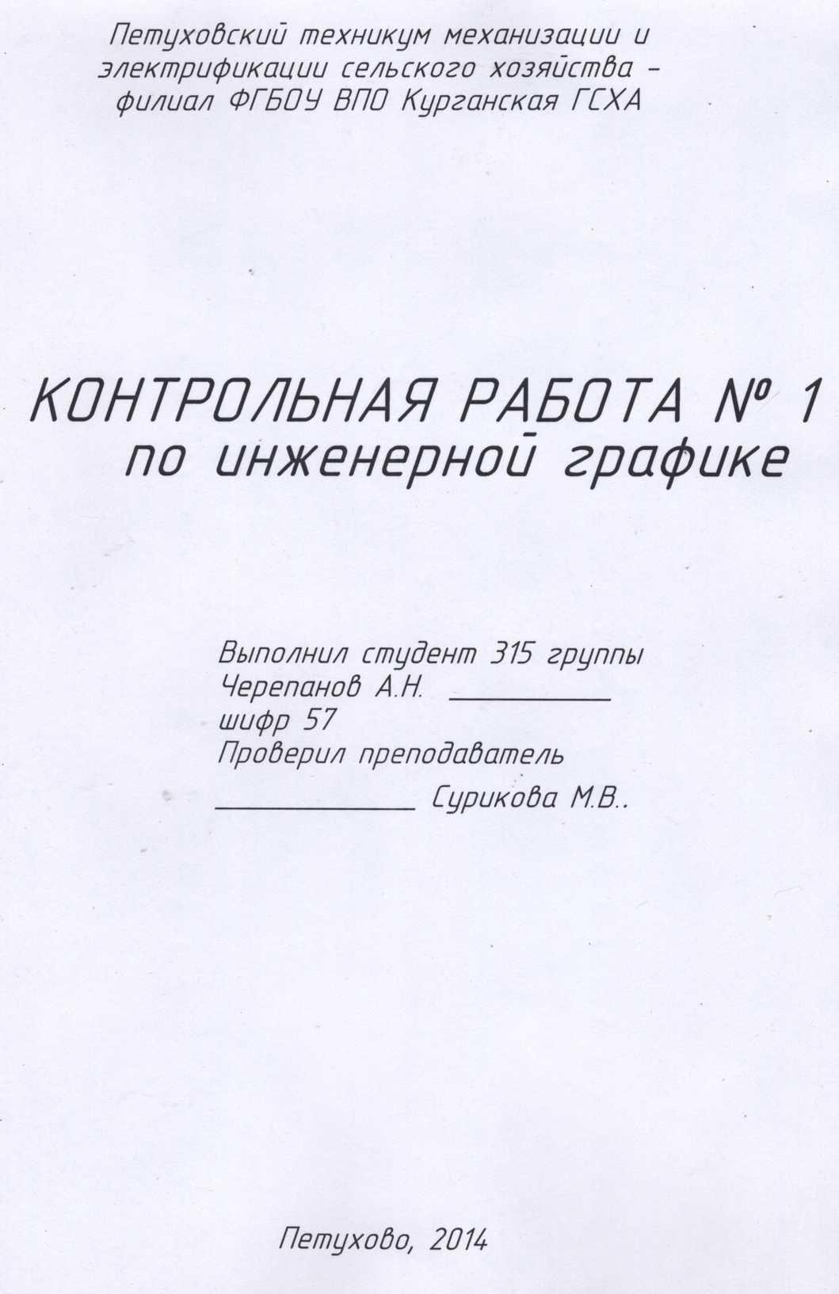Рисунок 3. Образец титульного листа
Лист 2
Содержание листа
На листе выполняют контур технической детали.
Методические указания для выполнения листа 2
При вычерчивании контуров технических деталей приходится выполнять деление окружности на равные дуги и сопряжения линий (плавные переходы от одних линий к другим). При этом необходимо обратить внимание на приемы деления окружностей на равные дуги и на нахождение центров и точек сопряжений.
Порядок выполнения листа
На формате А4 вычерчивают рамку и основную надпись. В соответствии с вариантом выполняют контур, начиная с проведения осей симметрии фигуры, затем намечают центры окружностей, проводят окружности и прямые линии спряжений. Линии построения центров дуг сопряжений и точек сопряжения должны быть показаны на чертеже.
Построив контур детали, проводят выносные и размерные линии, наносят размерные числа. Затем заполняют основную надпись. Перед обводкой тщательно проверяют чертеж, убирают лишние линии. Обводят чертеж. Варианты заданий представлены в таблице 3, образец выполнения листа показан на рис 4.

Таблица 3 - Варианты заданий к листу № 2
Задание 1 | Задание 2
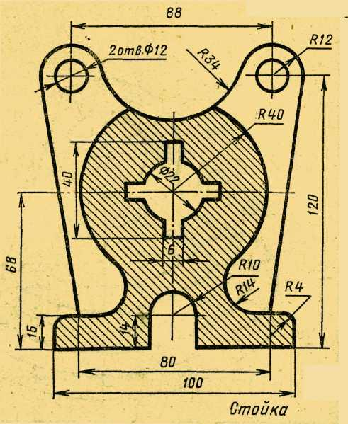 | 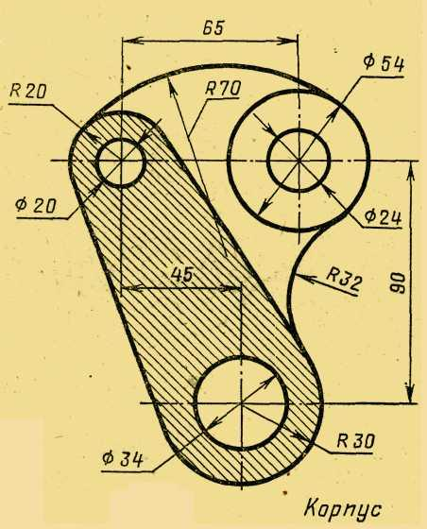
Задание 3 | Задание 4
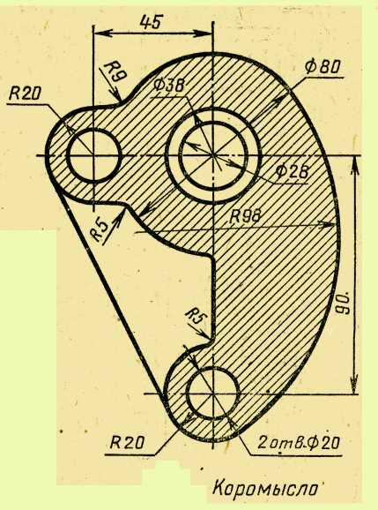 | 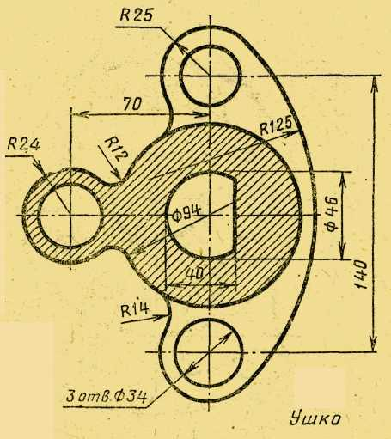
Продолжение таблицы 3
Задание 5 | Задание 6
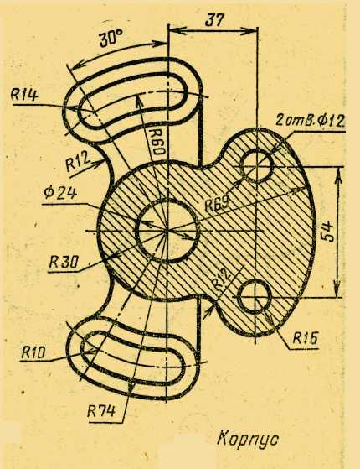 | 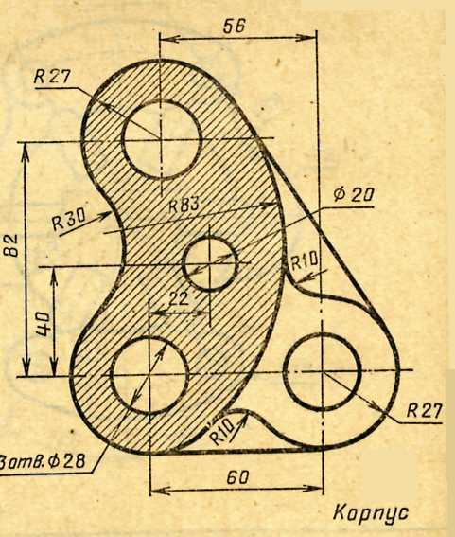
Задание 7 | Задание 8
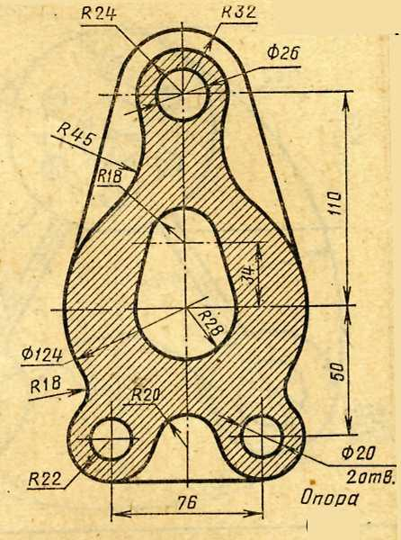 | 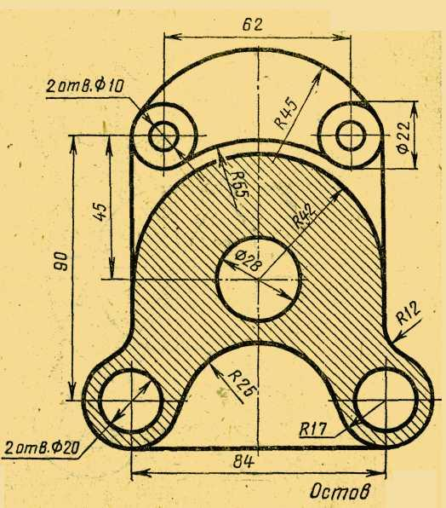
Задание 9 | Задание 10
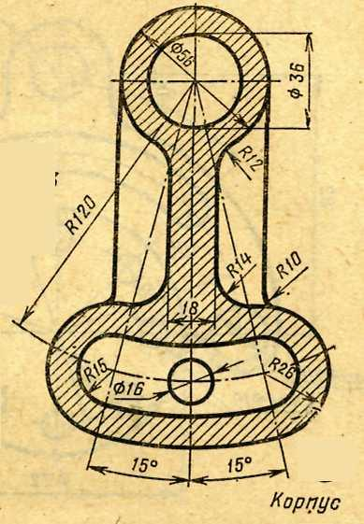 | 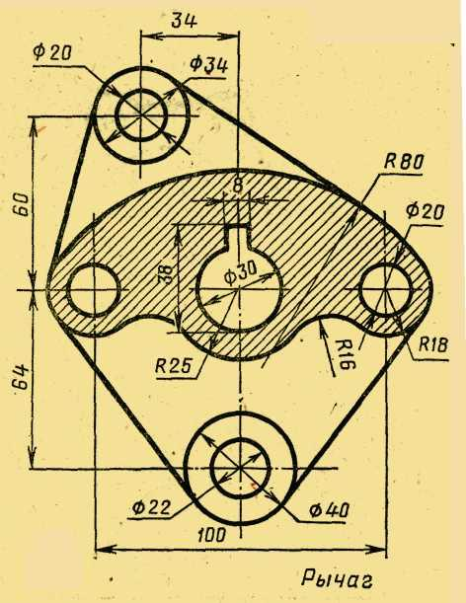

Рисунок 4. Образец листа №2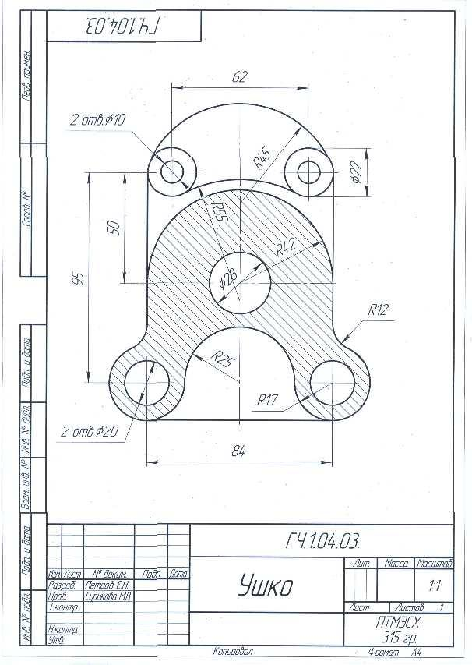
Лист 3
Содержание листа
На листе 3 выполняют комплексный чертеж модели и ее изометрическую проекцию.
Методические указания для выполнения листа
Освоив изучение отдельных геометрических тел, можно приступить к рассмотрению моделей, являющихся их совокупностью. Построение проекций модели начинают с контуров проекций, являющихся чаще всего прямоугольниками. Затем последовательно на всех трех проекциях прочерчивают уступы, полости, отверстия.
Для освоения методов наглядного изображения модели и, в частности, ее изометрической проекции, необходимо сначала повторить методы и приемы построения плоских фигур, затем геометрических тел и, выбрав наиболее удачное расположение модели, вычертить ее в изометрии. Работу эту следует выполнять, вычерчивая сначала обобщенную форму модели, а затем отдельные ее элементы.
Порядок выполнения листа
На формате А3 вычерчивают рамку и основную надпись. Рассмотрев модель и определив из каких элементарных форм она состоит, определяют габаритные размеры модели и выбирают масштаб изображения. Продумывают компоновку чертежа с учетом расположения на нем трех проекций модели размерами и изометрической проекции модели. Выполняют чертеж в тонких линиях, тщательно проверяют его, обводят и подписывают основную надпись. Пример оформления чертежа на рис 5.
ВАРИАНТЫ ЗАДАНИЙ К ЛИСТУ № 3
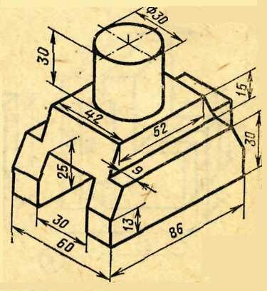 | 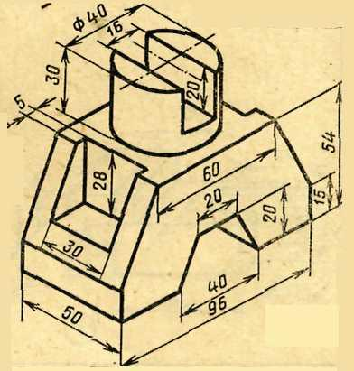
Задание 11 | Задание 12
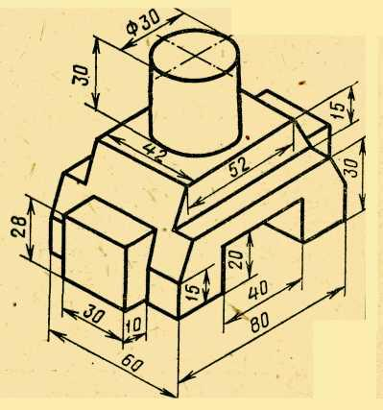 | 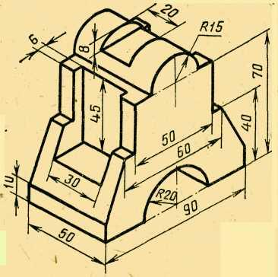
Задание 13 | Задание 14
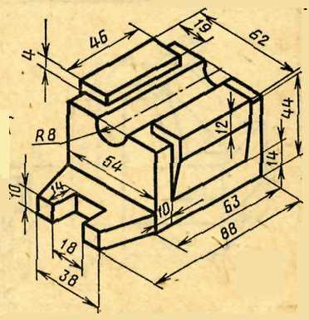 | 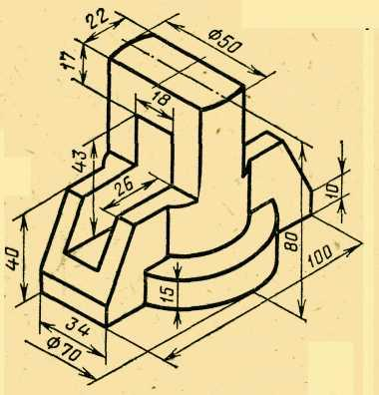
Задание 15 | Задание 16
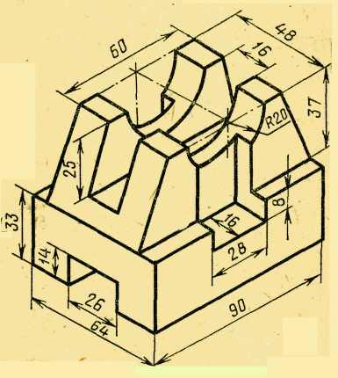 | 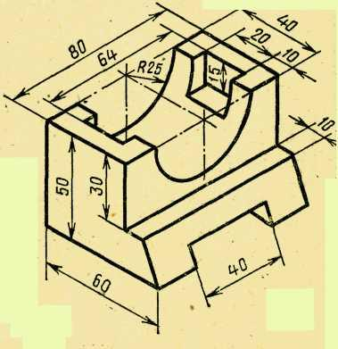
Задание 17 | Задание 18
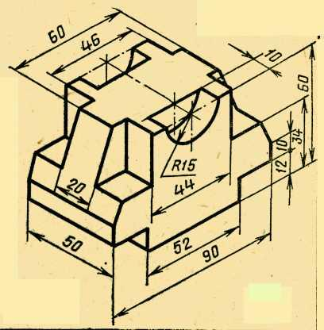 | 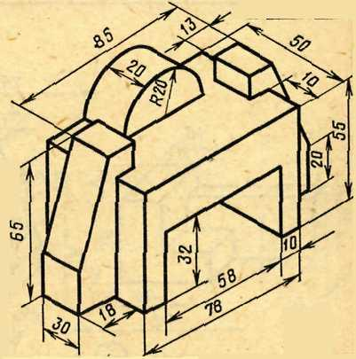
Задание 19 | Задание 20

Рисунок 5. Образец листа № 3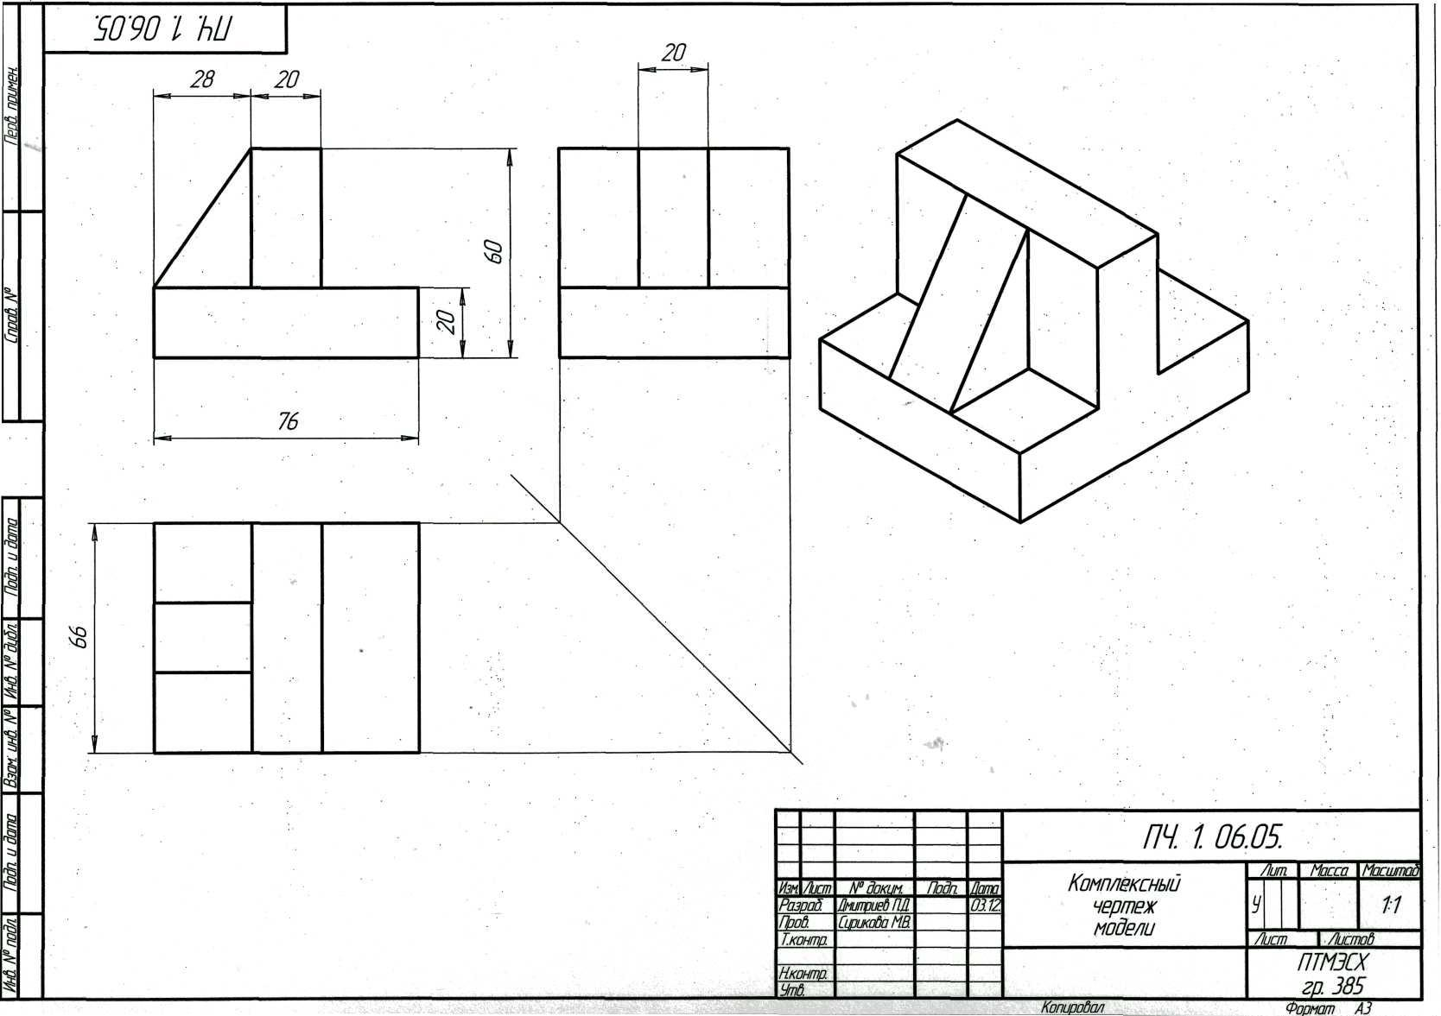
Лист 4
Содержание листа
На листе № 4 выполняют комплексный чертеж модели по двум заданным проекциям с применением простого разреза.
При построении третьей проекции по двум заданным нужно сначала хорошо представить форму модели в целом. Для этого необходимо выяснить, какие геометрические тела составляют данную модель, представить себе, как эти тела будут изображаться в отсутствующей третьей проекции.
Приступая к выполнению листа, необходимо изучить правила построения разрезов по ГОСТ 2.305 – 68. Разобравшись в форме модели, необходимо решить какой из разрезов нужно применить, чтобы наиболее полно показать внутреннее устройство модели.
Порядок выполнения листа
Изучив материал темы «Проекционное черчение», приступают к выполнению листа в следующем порядке: вычерчивают на формате А3 рамку и основную надпись, выбирают масштаб, делают разметку листа, определяя место для трех проекций, перечерчивают данные две проекции модели, строят третью проекцию, выполняют необходимые разрезы, наносят размеры, проверяют правильность выполнения чертежа, убирают лишние линии и обводят чертеж, заполняют основную надпись. Пример выполнения задания показан на рис. 6.

ВАРИАНТЫ ЗАДАНИЙ К ЛИСТУ № 4
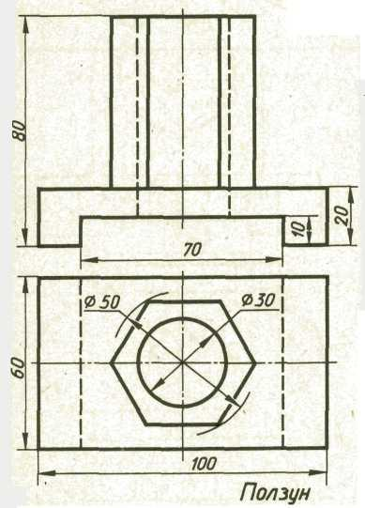
Задание 21 | Задание 22
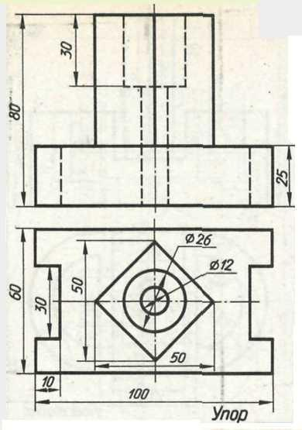 | 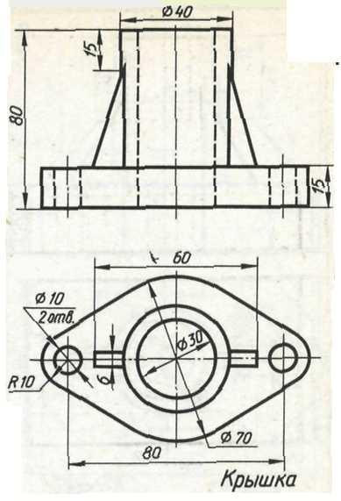
Задание 23 | Задание 24
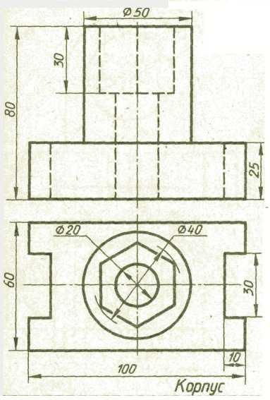 | 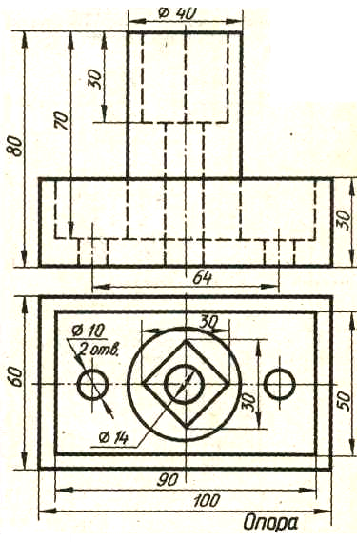
Задание 25 | Задание 26
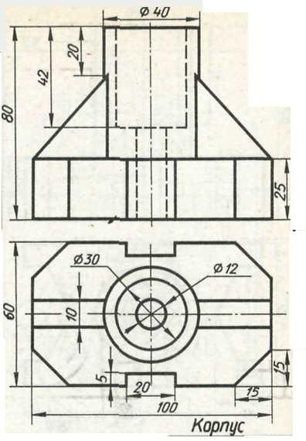 | 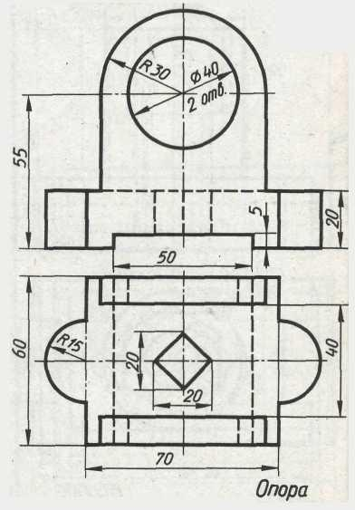
Задание 27 | Задание 28
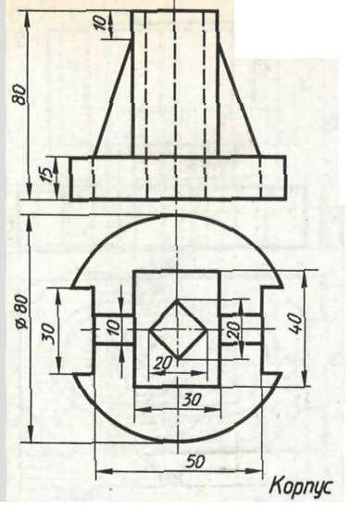  Задание 29 | 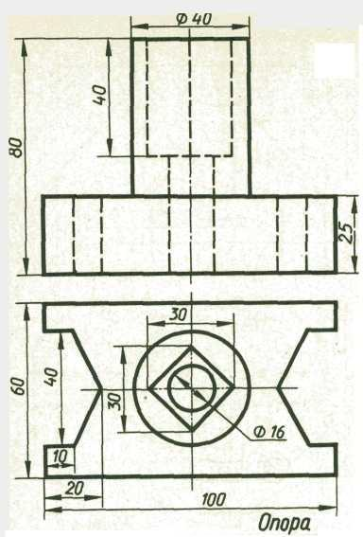  Задание 30
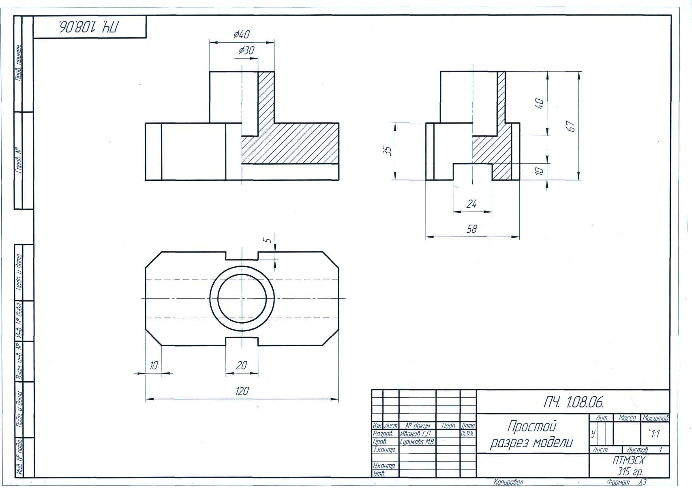
Рисунок 6. Образец листа № 4
Лист 5
Содержание листа.
На листе № 5 выполняют эскиз детали средней сложности.
Методические указания к листу
Эскиз — это чертеж, выполненный от руки, предназначенный для разового использования в производстве.
С эскиза может быть выполнен рабочий чертеж, поэтому он должен содержать все необходимые данные для изготовления детали: виды, разрезы, сечения, размеры, материалы и другие.
Эскиз выполняется в глазомерном масштабе, то есть изображение детали может быть увеличено или уменьшено, но при этом пропорциональность элементов детали должна быть сохранена. Масштаб на эскизах в основной надписи не указывают. При выполнении эскиза не применяют чертежных инструментов.
Выполняется эскиз четко, аккуратно, обводка сплошных линий ведется карандашом ТМ, М в соответствии с ГОСТ 2.303-68. При выполнении эскиза придерживаются такой последовательности: выясняют назначение и название детали, а также материал, из которого она изготовлена; знакомятся с конструкцией детали, анализируют форму; выбирают количество видов; продумывают, какие разрезы и сечения нужно показать; подготавливают формат бумаги; чертят рамку и основную надпись; продумывают композиционное расположение изображений на листе; проводят оси симметрии и центровые линии основных элементов детали; чертят тонкими линиями видимый контур детали; намечают разрезы, сечения и выполняют штриховку; выполняют мелкие элементы изображения детали (канавки, проточки, фаски, пазы и т. д.); обводят чертеж сплошными линиями; проводят размерные и выносные линии; обмеряют деталь и проставляют размеры, шероховатости поверхностей; заполняют основную надпись.
Для выполнения листа №5 нужна деталь с элементами резьбы, поэтому следует изучить изображение и обозначение резьбы по ГОСТ 2.311-68. Резьбовые соединения среди всех видов соединений занимают 60%.
В настоящей работе необходимо усвоить обозначение резьбовых соединений на примере метрической резьбы. Профиль метрической резьбы нормируется по ГОСТ 9150-81.
Наиболее распространенным видом разъемных соединений детали являются резьбовые соединения болтами, винтами, шпильками.
В практике машино- и приборостроения часто встречаются соединения различных деталей с помощью резьбы (на рисунке 9 представлен чертеж одного такого соединения).
Необходимая шероховатость поверхностей деталей задается с учетом их назначения и условий работы.
Чтобы правильно задать шероховатость поверхности, надо обладать опытом конструирования и знаниями технологии машиностроения.
В учебных условиях шероховатость поверхности задают ориентировочно. Правила обозначения и нанесения шероховатости поверхностей на чертежах изделий устанавливает ГОСТ 2.309-73 с изменениями №3.
Порядок выполнения листа 5
Образец выполнения листа показан на рис. 8. На листе №5 выполняют эскиз детали средней сложности. Деталь должна быть пустотелой, с элементами резьбы, например, штуцер, тройник, крышка, корпус вентиля, фланец, втулка. Деталь подбирают в быту или на производстве (см. рис. 7).

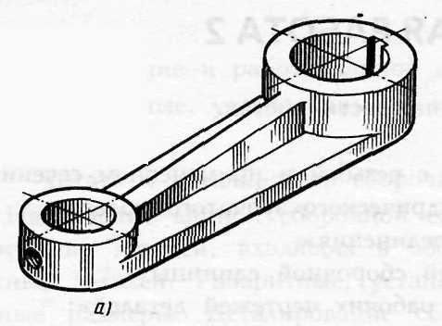 | 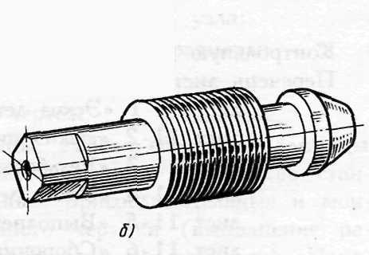
Рисунок 7. Примерные образцы деталей для эскиза к листу №5
контрольной работы: а) рычаг; б) шток-клапан

Эскиз выполняют на писчей бумаге в клетку формата А4 или A3 карандашом. Лист №5 должен иметь рамку и основную надпись по форме рис. 2. Работу над эскизом проводят в той последовательности, как рассказано в методических указаниях к листу.
Лист № 6
Содержание листа.
На листе №6 выполняют чертеж резьбового соединения.
Порядок выполнения листа № 6
На листе формата А4 (A3) согласно варианту по данным двум деталям составляют чертеж резьбового соединения в масштабе.
В каждом задании оговаривают длину свинчиваемых деталей, которую следует выдерживать. При выполнении листа определяют: число изображений и масштаб, проводят разметку листа; в тонких линиях выполняют изображение соединений, намечают разрез; проводят размерные линии; выполняют обводку и надписи; подписывают чертеж. Образец выполнения смотрите на рис. 8.

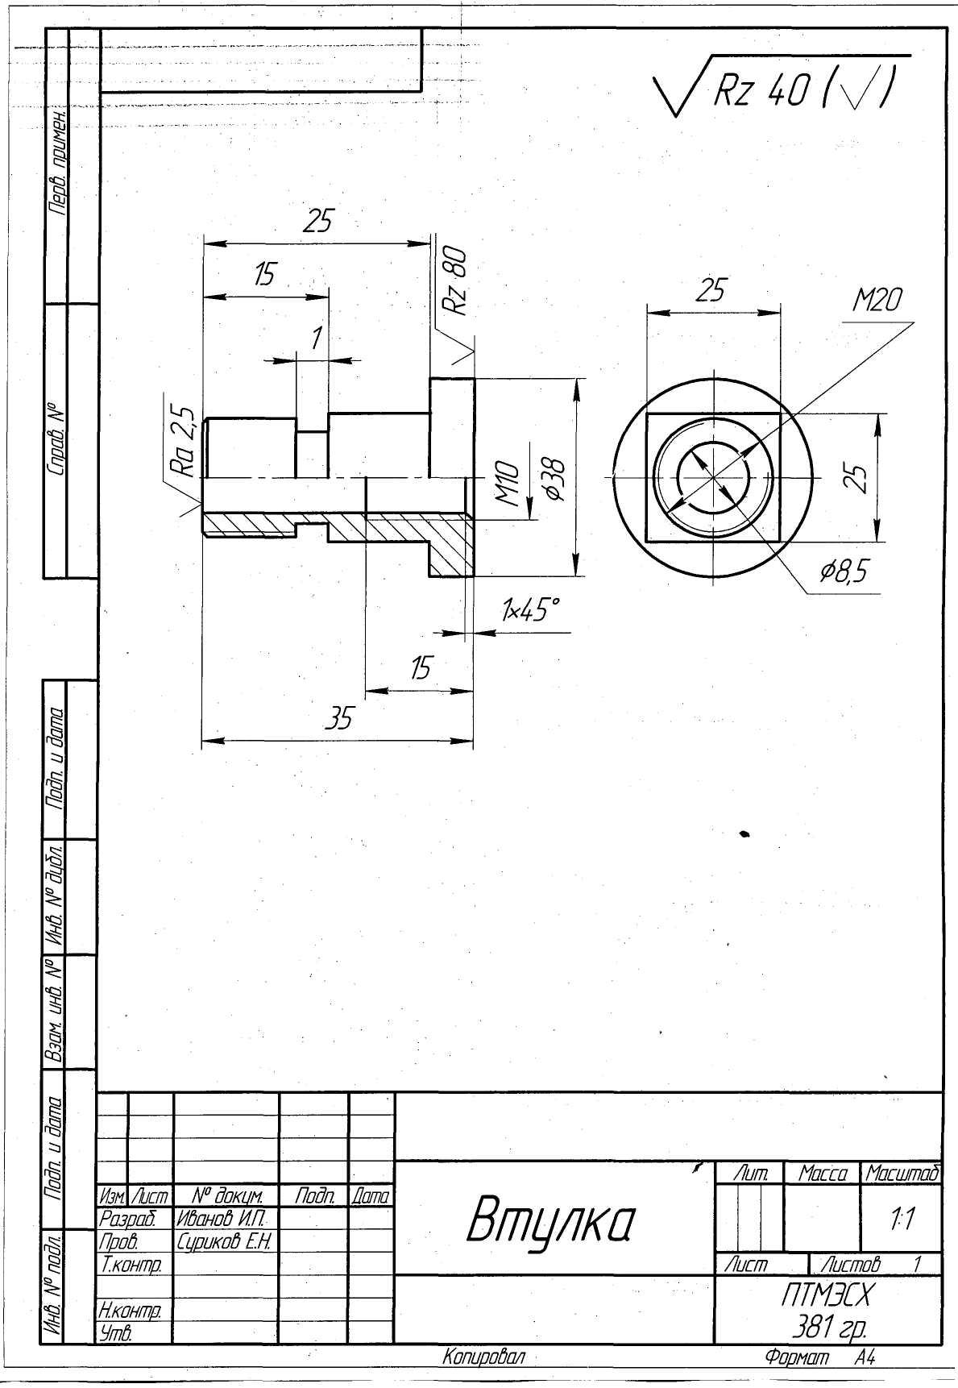

Рисунок 8.Образец выполнения листа № 5

Рисунок 9.Образец выполнения листа №6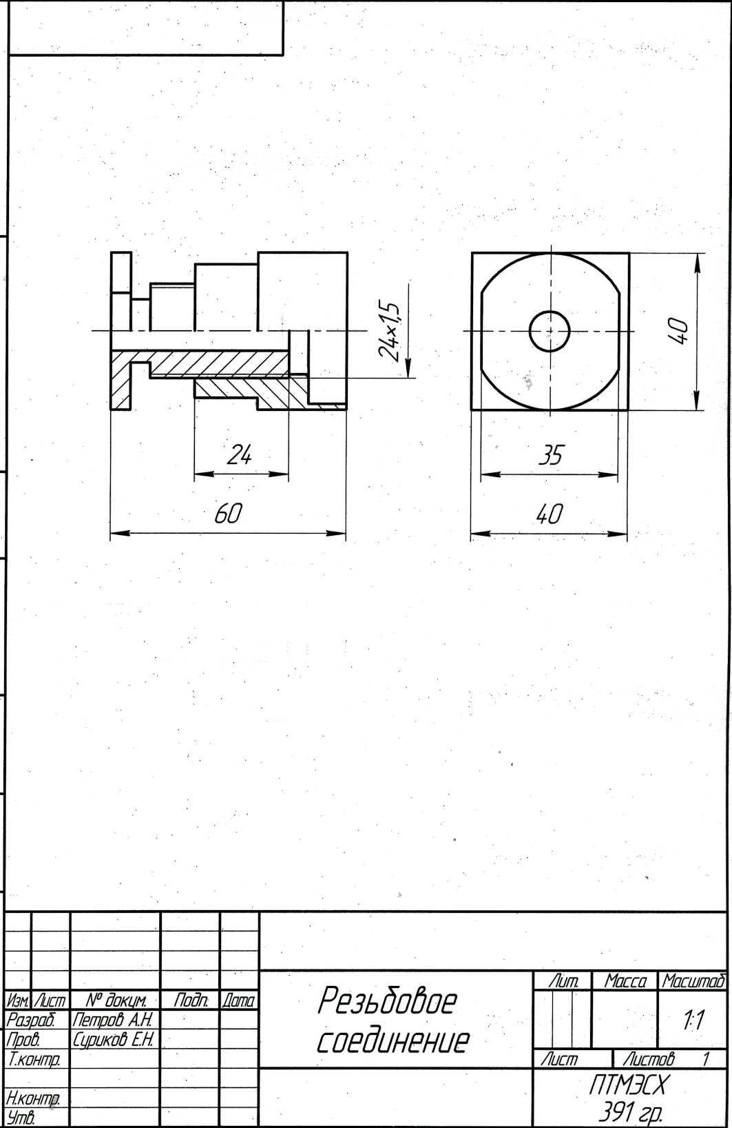
Варианты заданий для выполнения листа №6
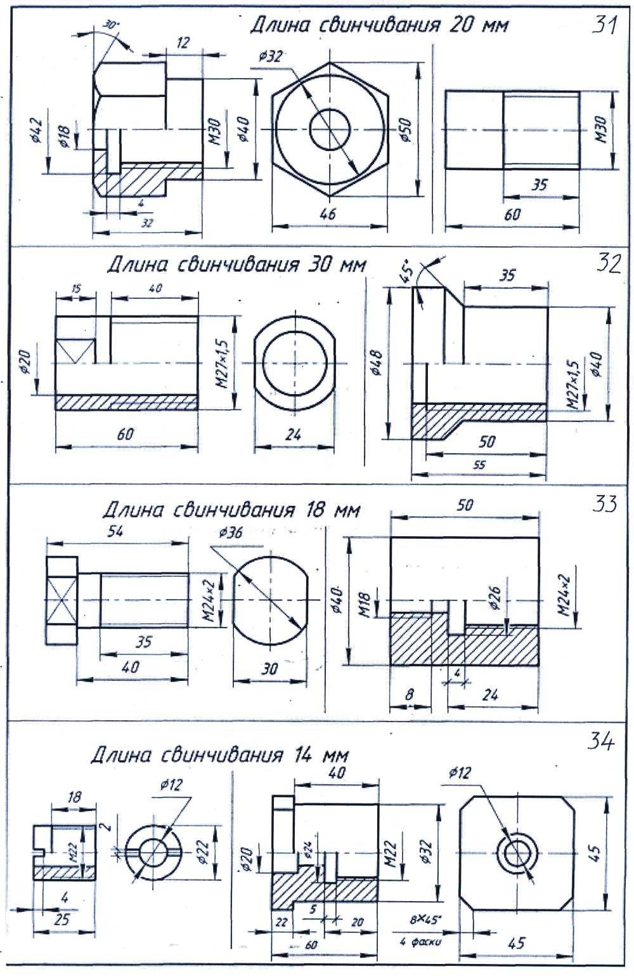

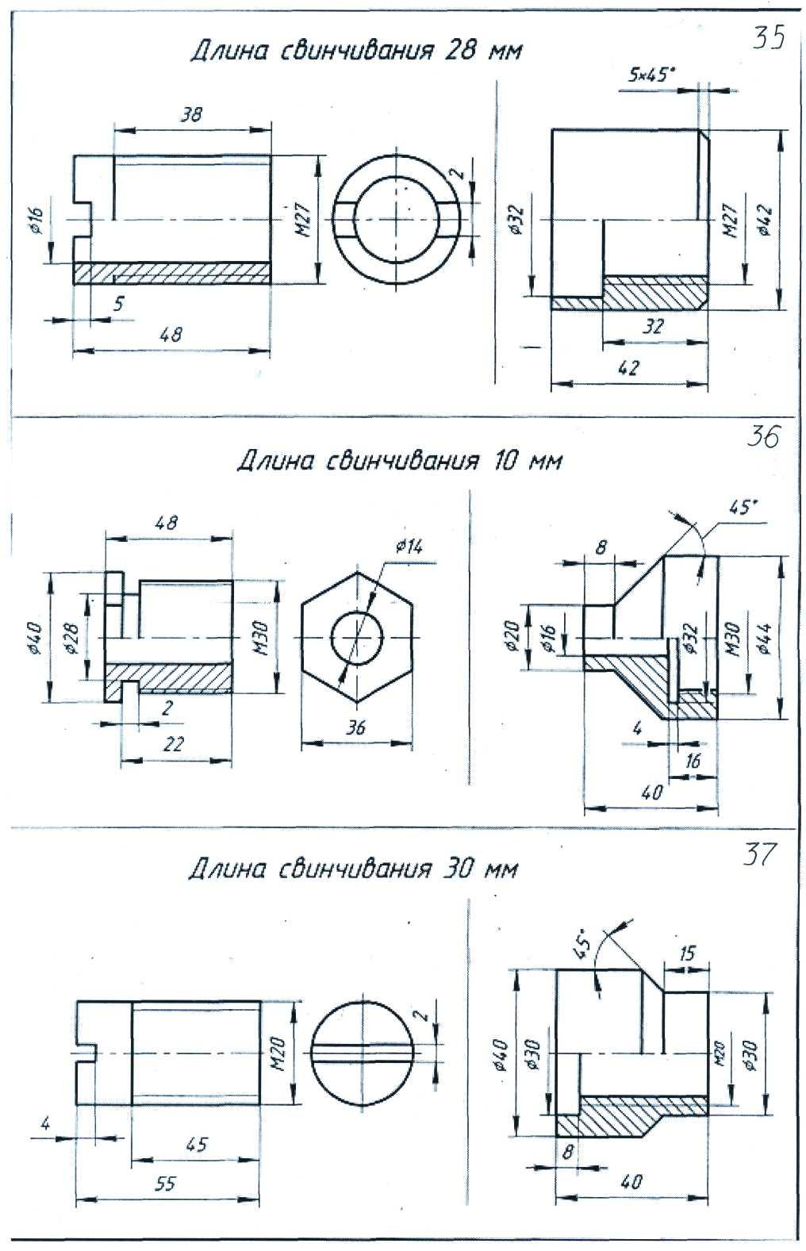

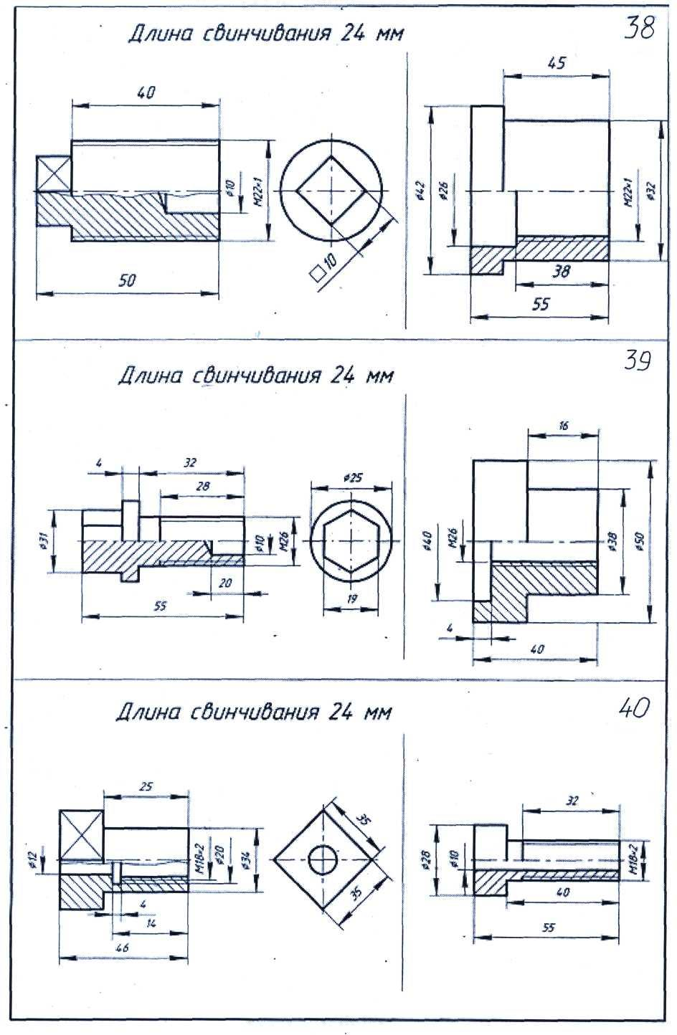
Листы №№7,8
Содержание листов
На листах № 7 и №8 выполняют деталировку по сборочному чертежу.

Методические указания и последовательность выполнения
листов №7 и № 8
По выбранным согласно варианту номерам заданий на форматах А4 или А3 вычерчивают рабочие чертежи двух деталей сборочной единицы.
Сборочные чертежи для деталирования выбирают по таблице распределения вариантов. К каждому сборочному чертежу прилагается описание
устройства сборочной единицы. Сборочный чертеж перечерчивать не нужно.
Приступая к выполнению задания, необходимо ознакомиться с изделием: выяснить его назначение, рабочее положение, принцип действия и устройство, способы соединения его составных частей и деталей; последовательность сборки и демонтажа. Рабочий чертеж детали, выполненный по сборочному чертежу, должен содержать все размеры, необходимые для его изготовления. Однако на сборочном чертеже проставлены только габаритные размеры конструкции, размеры присоединительных и ответственных поверхностей.
На предприятиях сборочные чертежи выполняют в определенном масштабе и размеры отдельных элементов деталей можно взять прямо с чертежа. Масштабы изображений сборочных единиц в данном пособии отличаются от тех, что указаны в основной надписи и это требует выяснения масштаба. Например, на сборочном чертеже указан размер элемента 70 мм, а измерение его линейкой дает 41 мм. Масштаб уменьшения при печати равен 70:41=1,7. Определяя по чертежу остальные размеры деталей, увеличивают их в 1,7 раза.
Для сокращения расчета можно воспользоваться пропорциональным масштабом (рис. 12). На миллиметровой бумаге построить прямой угол, на вертикальной стороне угла отложить указанный истинный размер 70 мм, а по горизонтали — замеренный по чертежу размер 41 мм. Из концов этих отрезков восстановить перпендикуляры до пересечения в точке М.
Соединив точки О и М, получим линию, дающую возможность перейти от масштаба данного чертежа к масштабу 1:1. Для определения истинных размеров чертежа достаточно отложить размер, взятый с чертежа, по горизонтальной стороне от точки 0.Из конца отрезка восстановить перпендикуляр (пунктирная линия на рисунке 12) до пересечения с отрезком ОМ и из точки пересечения опустить перпендикуляр на вертикальную сторону.
Расстояние от основания перпендикуляра до точки О определит истинную величину размера.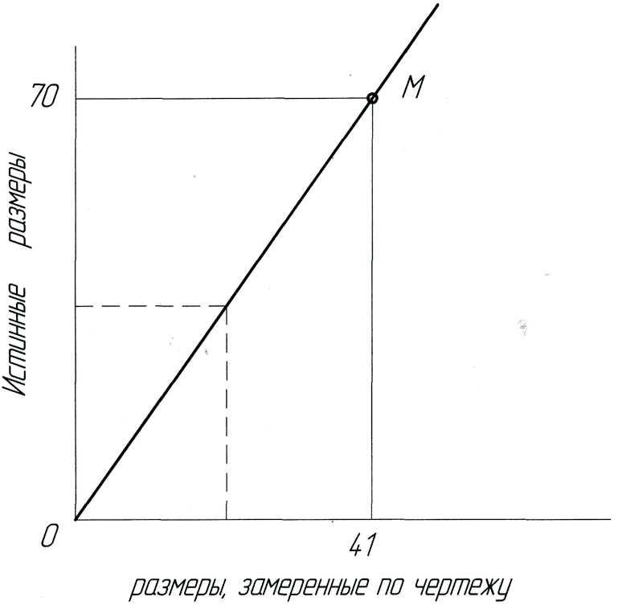

Рисунок 12 . Пропорциональный масштаб
Сопрягаемые размеры деталей должны быть согласованы во всех чертежах. Следует помнить, что каждый чертеж детали должен содержать все необходимые данные для изготовления и контроля детали; масштаб выбирают отдельно для каждой детали.
При выборе главного вида и количества изображений нужно учитывать сложность формы и конструкции каждой отдельной детали. Не рекомендуется копировать расположение и количество изображений детали со сборочного чертежа.
На рабочем чертеже детали располагают в таком положении, в каком заготовка подлежит обработке, литейные детали — соответственно положению в изделии.
Задание № 41
1) Прочитайте сборочный чертеж
2) Выполните рабочие чертежи деталей: № 5 (лист №7) и детали № 2 (лист № 8)

Описание сборочной единицы
ВЕНТИЛЬ ЗАПОРНЫЙ, ЦАПКОВЫЙ

Перечень и краткая характеристика деталей
Корпус штампованный 1 изготовлен из стали. Цапки корпуса имеют трубную резьбу 1" для присоединения к трубопроводу. Фланец корпуса имеет четыре резьбовых отверстия М10 для ввертывания шпилек 12.
Крышка 2 изготовлена из ковкого чугуна, имеет центральное резьбовое отверстие для ввертывания шпинделя 4 (резьба М14), наружную резьбу на цилиндре для навертывания накидной гайки (резьба М36). На фланце крышки 2 имеется четыре отверстия для прохода шпилек 12, крепящих крышку 2 к корпусу 1. Золотник 3 изготовлен из стали, имеет баббитовое уплотнение 10, обеспечивающее плотность прилегания золотника к торцовой части буртика проходного отверстия.
Шпиндель 4 изготовлен из стали, ввертывается в крышку 2 резьбовой частью М14.
Накидная гайка 5 изготовлена из ковкого чугуна. Резьба МЗЗ — для навертывания на крышку 2.
Втулка сальниковая 6 изготовлена из стали.
Шайба специальная 7 изготовлена из стали. На нее опирается асбестовое уплотнение.
Набивка 8 изготовлена из асбеста с пропиткой специальным составом.
Прокладка 9 изготовлена из паронита, служит для обеспечения плотности соединения крышки 2 с корпусом 1.
Уплотнение 10 изготовлено из баббита.
Гайка М10 ГОСТ 5915-70 поз. 11 изготовлена из стали (4 шт.).
Шпилька М10 × 22 ГОСТ 22032-76 изготовлена из стали (4 шт.).
Вентиль применяется для перекрытия трубопроводов холодильных установок для жидкого и газообразного аммиака при температуре от —70 до +150°С.
Рабочая среда подается под золотник. Перекрытие осуществляется вращением шпинделя, который своей головкой прижимает золотник к буртику проходного отверстия, перекрывая доступ рабочей среды.

Методические указания для выполнения работы
При выполнении рабочих чертежей для определения размеров детали необходимо выяснить истинный масштаб чертежа и произвести необходимые расчеты.
Детали на рабочих чертежах следует изображать с наименьшим количеством видов, но их должно быть достаточно для определения формы и размеров детали.
Располагать детали на рабочих чертежах следует с учетом того, как их будут обрабатывать. Так, точеные детали, поверхности которых являются поверхностями вращения, следует располагать с горизонтально расположенной осью вращения. Для этих деталей часто бывает достаточно одного вида, так как знак Ø перед размером диаметра цилиндра говорит о том, что другая проекция этого элемента — окружность и ее нет необходимости вычерчивать.

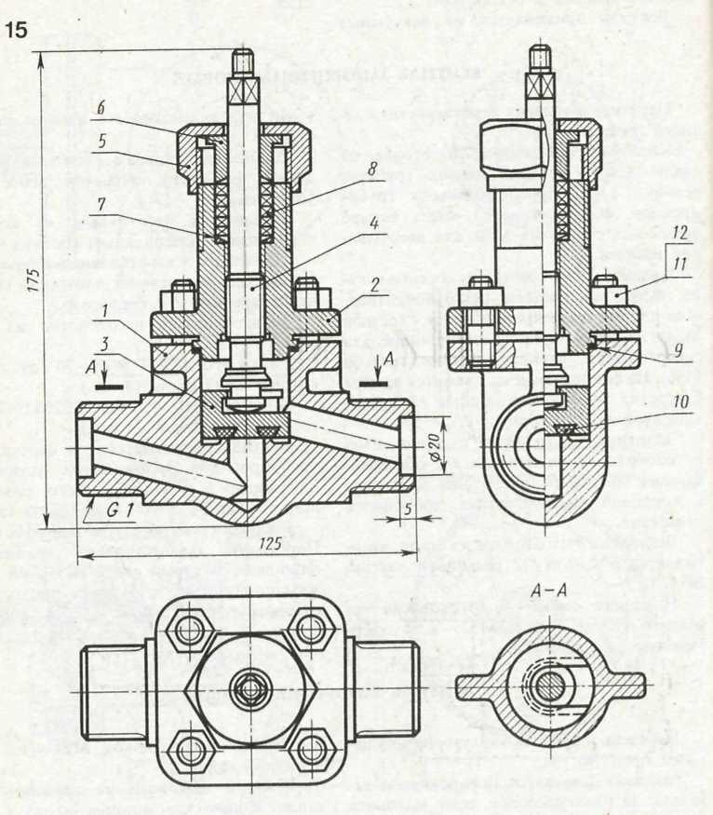

ВЕНТИЛЬ ЗАПОРНЫЙ, ЦАПКОВЫЙ
(к заданию №41)

Задание № 42
1) Прочитайте сборочный чертеж
2) Выполните рабочие чертежи деталей: № 3 (лист №7) и детали № 5 (лист №8)
Описание сборочной единицы
ВЕНТИЛЬ ЗАПОРНЫЙ ЦАПКОВЫЙ

Перечень и краткая характеристика деталей

Маховик 1 является армированной деталью. В пластмассовое тело маховика впрессована скоба из ковкого чугуна с квадратным отверстием. Скоба не имеет номера позиции. Она — часть (арматура) армированной детали, являющейся сборочной единицей.
Корпус 2 вентиля стальной (штампованный). Цилиндрические патрубки корпуса (левый и правый) имеют резьбу — 1" для присоединения к трубопроводу.
Шпиндель 3 выполнен из нержавеющей стали. При завальцовке золотника 4 в отверстие шпинделя обеспечено подвижное соединение, позволяющее золотнику самоустановку в отверстии корпуса 2.
Золотник 4 выполнен из нержавеющей стали.
Гайка накидная 5 выполнена из стали и имеет резьбу М36х1,5 для навинчивания на корпус 2.
Втулка сальниковая 6 выполнена из стали.
Шайба 7 служит опорой для асбестовой набивки 8, выполнена из стали.
Набивка 8 асбестовая пропитанная обеспечивает изоляцию рабочей полости вентиля от атмосферы.
Гайка Мб ГОСТ 5915-70 поз. 10 изготовлена из стали, служит для крепления маховика.
Шайба 6 ГОСТ 11371-78 поз. 9 изготовлена из стали. I
Вентиль запорный применяется для перекрытия трубопроводов холодильных установок.
Рабочая среда — жидкий и газообразный аммиак с температурой от — 70 до +150 °С — подается к левому нижнему патрубку корпуса 2 и через верхний правый патрубок' направляется к установке.
Перекрытие трубопровода осуществляется золотником 4, который своей конической поверхностью запирает вертикальное отверстие корпуса 2, прекращая доступ рабочей среды из левого патрубка в правый. Вентиль изображен в закрытом положении. Проходимость вентиля регулируется положением золотника 4 в отверстии. Уплотнение набивки 8, предотвращающей утечку аммиака в атмосферу, осуществляется подтяжкой сальниковой втулки б накидной гайкой 5.

Методические указания для выполнения работы

При выполнении рабочих чертежей для определения размеров детали необходимо выяснить истинный масштаб чертежа и произвести необходимые расчеты.
Детали на рабочих чертежах следует изображать с наименьшим количеством видов, но их должно быть достаточно для определения формы и размеров детали.
Располагать детали на рабочих чертежах следует с учетом того, как их будут обрабатывать. Так, точеные детали, поверхности которых являются поверхностями вращения, следует располагать с горизонтально расположенной осью вращения. Для этих деталей часто бывает достаточно одного вида, так как знак Ø перед размером диаметра цилиндра говорит о том, что другая проекция этого элемента — окружность и ее нет необходимости вычерчивать.

ВЕНТИЛЬ ЗАПОРНЫЙ ЦАПКОВЫЙ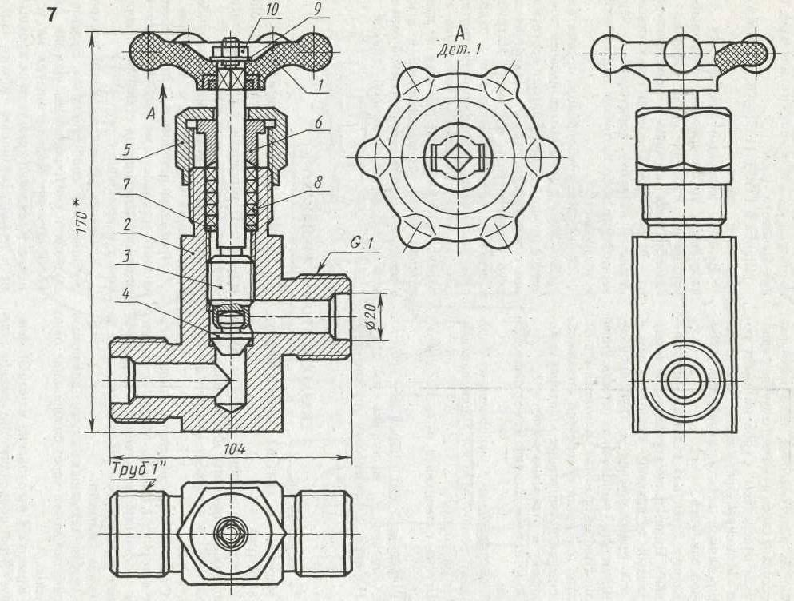
(к заданию № 42)
Задание № 43

1) Прочитайте сборочный чертеж
2) Выполните рабочие чертежи деталей: № 2 (лист №7) и детали № 4 (лист №8)
Описание сборочной единицы
ВЕНТИЛЬ ЗАПОРНЫЙ, СИЛЬФОННЫЙ, ФЛАНЦЕВЫЙ
Перечень и краткая характеристика деталей
Корпус штампованный 1 изготовлен из латуни, присоединяется к трубопроводу с помощью фланцев. Для этого каждый фланец имеет шесть отверстий для прохода болтов.
Крышка 2 изготовлена из латуни, крепится к корпусу 1 с помощью шести болтов, которые в данном случае используются как винты. Центральное отверстие в крышке для ввинчивания шпинделя 3 имеет резьбу М12. Крышка имеет специальный цилиндрический выступ для присоединения сильфона сваркой.
Шпиндель 3 изготовлен из латуни, имеет отверстие Ø 2, служащее для предотвращения образования воздушной подушки при сжатии сильфона 6.
Золотник 4 изготовлен из латуни, имеет цилиндрическое отверстие для крепления головки шпинделя 3 и выступающий цилиндр с резьбой М8 для крепления прокладки 5. На специальный выступ золотника одевается и приваривается сильфон 6. Таким образом, детали 2, 3, 4, 6 и 10 (крышка, шпиндель, золотник, сильфон и штифты) образуют сборочную единицу, которая должна была иметь один номер позиции на этом чертеже. Здесь допущено отступление от ГОСТа и номера позиции присвоены каждой детали сборочной единицы. Это сделано для того, чтобы иметь возможность вычерчивать рабочие чертежи деталей вентиля (в частности, деталей 2, 3,4,6 и ]0), минуя выполнение сборочного чертежа этой сборочной единицы.
Прокладка 5 изготовлена из вакуумной резины, обеспечивает плотность перекрытия проходного отверстия.
Сильфон 6 изготовлен из полутомпака, приваривается к крышке 2 и золотнику 4, обеспечивая изоляцию шпинделя 3 от рабочей среды.
Болты М6х 18 ГОСТ 7798-70 поз. 7. изготовленные из стали (6 шт.), крепят крышку к корпусу, обеспечивая плотный зажим прокладки 11.
Гайка М8 ГОСТ 5915-70 поз. 81 изготовлена из стали, крепит прокладку I 5 на золотнике.
Шайба 8 ГОСТ 11371-78 поз. 9 изготовлена из стали.
Штифт цилиндрический 2x6 ГОСТ 3228-70 поз. 10.
Прокладка 11 изготовлена из вакуумной резины, обеспечивает плотность соединения крышки 2 с корпусом 1.
Вентиль применяется на вакуумных установках и на трубопроводах для воздуха при температуре до 50 °С. Рабочая среда подается слева, под золотник. Перекрытие осуществляется вращением шпинделя 3, прижимающего прокладку золотника к буртику проходного отверстия.
Методические указания для выполнения работы
При выполнении рабочих чертежей для определения размеров детали необходимо выяснить истинный масштаб чертежа и произвести необходимые расчеты.
Детали на рабочих чертежах следует изображать с наименьшим количеством видов, но их должно быть достаточно для определения формы и размеров детали.
Располагать детали на рабочих чертежах следует с учетом того, как их будут обрабатывать. Так, точеные детали, поверхности которых являются поверхностями вращения, следует располагать с горизонтально расположенной осью вращения. Для этих деталей часто бывает достаточно одного вида, так как знак Ø перед размером диаметра цилиндра говорит о том, что другая проекция этого элемента — окружность и ее нет необходимости вычерчивать.

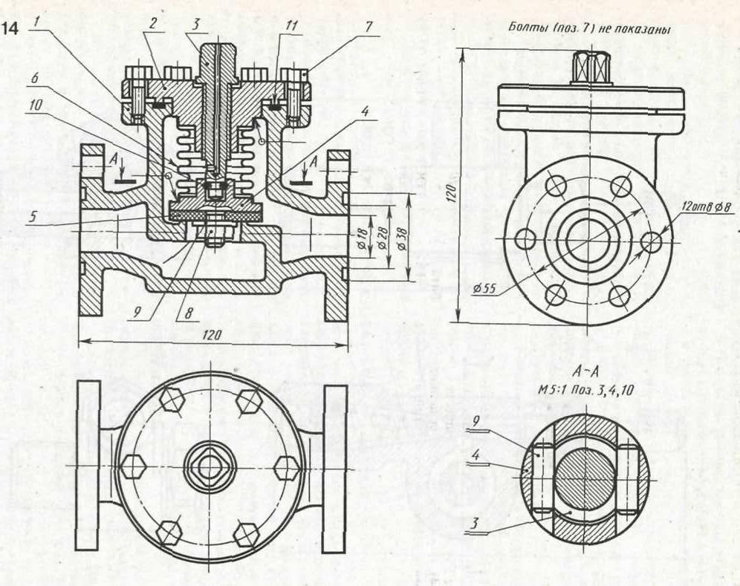.

ВЕНТИЛЬ ЗАПОРНЫЙ, СИЛЬФОННЫЙ, ФЛАНЦЕВЫЙ (к заданию №43)
Задание № 44

1) Прочитайте сборочный чертеж
2) Выполните рабочие чертежи деталей: № 5 (лист №7) и детали № 7 (лист №8)

Описание сборочной единицы
ВЕНТИЛЬ ЗАПОРНЫЙ УГЛОВОЙ
Перечень и краткая характеристика деталей
Маховик 1 является армированной деталью. В пластмассовое тело маховика впрессована скоба из ковкого чугуна с квадратным отверстием. Скоба не имеет номера позиции. Она — часть (арматура) армированной детали, являющейся неразборной сборочной единицей.
Корпус 2 выполнен из латуни. Нижняя цапка имеет коническую резьбу
К 3/8" для присоединения к системе питания. Левая цапка имеет резьбу М24х1,5 для накидной гайки 8.
Шток 3 выполнен из нержавеющей стали. Коническим концом штока. 3 осуществляется перекрытие прохода.
Крышка 4 выполнена из стали. На крышке имеется кольцевой выступ треугольного сечения, который при установке крышки вдавливает мембрану 9 в проточку на корпусе (см. выносной элемент). Угол при вершине выступа равен 90", а угол при вершине проточки равен 60°. Это обеспечивает плотный зажим мембраны.
Шпиндель 5 выполнен из стали. Резьба на шпинделе (для ввертывания его в крышку) М14.
Подпятник 6 выполнен из стали, соединен с головкой шпинделя подвижно с гарантированным зазором.
Гайка накидная 7 (резьба М52) выполнена из стали, прижимает крышку 4 к корпусу 2, обеспечивает герметичность их соединения.
Гайка накидная 8 (резьба М24) выполнена из стали, служит для зажима отбортованной трубы трубопровода (на чертеже не показана), ведущей к установке.
Мембрана 9 выполнена из алюминия, обеспечивает изоляцию внутренней полости от внешней среды. Для увеличения упругости мембрана 9 имеет полукруглый кольцевой изгиб (отмечен на чертеже буквой «Г»),
Пружина 10 выполнена из стальной пружинной проволоки с антикоррозионным покрытием, обеспечивает подъем штока 3 при открытии вентиля.
Гайка М8 ГОСТ 5915-70 поз 11 выполнена из стали, служит для крепления маховика на шпинделе 5.
Шайба 8 ГОСТ 11371-78 поз. 12 выполнена из стали.
Вентиль применяется для перекрытия трубопроводов холодильных установок, работающих на фреоне с температурой до 120°С. Рабочая среда подается снизу под шток 3 и через отверстие в левой цапке по трубопроводу направляется к установке. Перекрытие трубопровода осуществляется вращением шпинделя 5, который через подпятник 6 нажимает на мембрану 9 и через нее на шток 3, перекрывающий проход рабочей среды.
Методические указания для выполнения работы
При выполнении рабочих чертежей для определения размеров детали необходимо выяснить истинный масштаб чертежа и произвести необходимые расчеты.
Детали на рабочих чертежах следует изображать с наименьшим количеством видов, но их должно быть достаточно для определения формы и размеров детали.
Располагать детали на рабочих чертежах следует с учетом того, как их будут обрабатывать. Так, точеные детали, поверхности которых являются поверхностями вращения, следует располагать с горизонтально расположенной осью вращения. Для этих деталей часто бывает достаточно одного вида, так как знак Ø перед размером диаметра цилиндра говорит о том, что другая проекция этого элемента — окружность и ее нет необходимости вычерчивать.
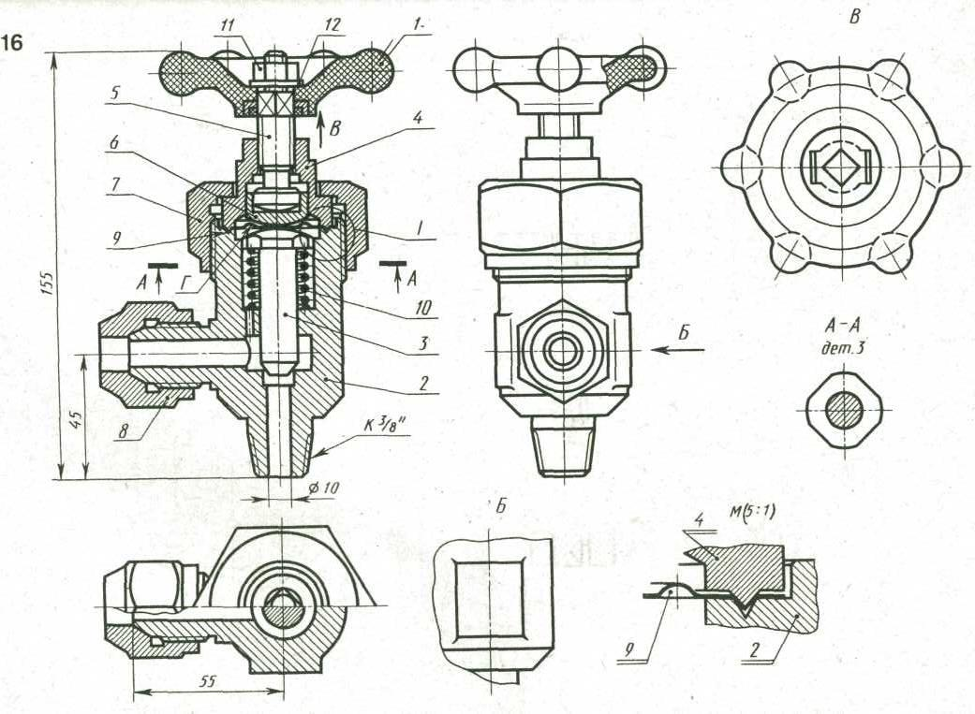

ВЕНТИЛЬ ЗАПОРНЫЙ УГЛОВОЙ (к заданию № 44)

Задание № 45
1) Прочитайте сборочный чертеж
2) Выполните рабочие чертежи деталей: № 3 (лист №7) и детали № 4 (лист №8)

Описание сборочной единицы
КЛАПАН ОБРАТНЫЙ
Перечень и краткая характеристика деталей

Корпус изготовлен из стали. Фланец корпуса имеет четыре проходных отверстия для крепления болтами на рабочее место. На верхнем цилиндре корпуса нарезана наружная резьба М72 х 4 для навертывания накидной гайки 4; внутренний цилиндр имеет резьбу М50 для ввертывания втулки 3.
Золотник 2 изготовлен из латуни. Он имеет четыре направляющих, скользящих в проходном отверстии корпуса 1.
Втулка 3 изготовлена из латуни. Имеет четыре отверстия для специального ключа, которым ее ввертывают в корпус 1 (резьба М50), регулируя давление пружины 7 на золотнике 2 и определяя тем самым рабочее давление клапана.
Гайка накидная 4 (резьба М72 х 4) изготовлена из стали. Служит для крепления отбортованной трубы (патрубок 5).
Патрубок 5 изготовлен из стали. Служит для присоединения к трубопроводу, по которому рабочая среда идет к аппарату.
Прокладка 6 изготовлена из резины. Служит для уплотнения соединения патрубка 5 с корпусом 1.
Пружина 7 изготовлена из пружинной проволоки. Сжатием пружины 7 устанавливают определенное рабочее давление, способное открыть золотник 2, Поджатие пружины осуществляется вращением втулки 3. Обратный клапан служит для пропуска рабочей среды к потребителю. В случае падения давления в зоне под золотником 2 пружина 7 закроет отверстие золотником и проход среды будет перекрыт.

Методические указания для выполнения работы
При выполнении рабочих чертежей для определения размеров детали необходимо выяснить истинный масштаб чертежа и произвести необходимые расчеты.
Детали на рабочих чертежах следует изображать с наименьшим количеством видов, но их должно быть достаточно для определения формы и размеров детали.
Располагать детали на рабочих чертежах следует с учетом того, как их будут обрабатывать. Так, точеные детали, поверхности которых являются поверхностями вращения, следует располагать с горизонтально расположенной осью вращения. Для этих деталей часто бывает достаточно одного вида, так как знак Ø перед размером диаметра цилиндра говорит о том, что другая проекция этого элемента — окружность и ее нет необходимости вычерчивать.

КЛАПАН ОБРАТНЫЙ (к заданию № 45)
Задание № 46
1) Прочитайте сборочный чертеж
2) Выполните рабочие чертежи деталей: № 4 (лист №7) и детали № 5 (лист №8)

Описание сборочной единицы
ФИЛЬТР ВОЗДУШНЫЙ
Перечень и краткая характеристика деталей
Корпус изготовлен из стали. В верхнюю часть корпуса ввертывается крышка 2 (резьба М80 х 3). В двух специальных приливах корпуса имеются отверстия для ввертывания штуцеров 5, присоединяемых к трубопроводу.
Крышка 2 изготовлена из стали. Ввертывается в корпус 1, зажимая прокладку 10. В верхней части имеет отверстие для выпуска воздуха в атмосферу. В рабочем положении отверстие перекрыто коническим концом рукоятки 3.
Рукоятка 3 изготовлена из стали, ввертывается в крышку 2 (резьба М18), служит для выпуска воздуха в атмосферу.
Штуцер специальный 4 изготовлен из латуни, ввертывается в отверстие корпуса 1 {резьба М14х 1), служит для вывода воздуха из рабочей полости крышки в трубопровод.
Штуцер 5 (2 шт.) изготовлен из стали, служит для присоединения к трубопроводу.
Шайба специальная б изготовлена из стали, служит для прижима прокладки 9, обеспечивающей изоляцию рабочей полости фильтра 7 от рабочей полости крышки 2.
Фильтр 7 изготовлен из специального пористого материала, служит для очистки воздуха, идущего по трубопроводу к работающему аппарату.
Прокладки резиновые 8 (2 шт.) обеспечивают плотность присоединения штуцеров 5 к корпусу ].
Прокладки резиновые 9 (2 шт.) обеспечивают герметизацию рабочей полости фильтра 7.
Прокладка резиновая 10 обеспечивает плотность соединения корпуса 1 и крышки 2.
Воздушный фильтр устанавливается на трубопровод и очищает воздух, идущий к работающему аппарату. Воздух под давлением подается через правый штуцер и, проходя через фильтр 7, выходит в рабочую полость крышки 2, оттуда через специальный штуцер 4 и по системе отверстий через штуцер 5 идет к потребителю.

Методические указания для выполнения работы
При выполнении рабочих чертежей для определения размеров детали необходимо выяснить истинный масштаб чертежа и произвести необходимые расчеты.
Детали на рабочих чертежах следует изображать с наименьшим количеством видов, но их должно быть достаточно для определения формы и размеров детали.
Располагать детали на рабочих чертежах следует с учетом того, как их будут обрабатывать. Так, точеные детали, поверхности которых являются поверхностями вращения, следует располагать с горизонтально расположенной осью вращения. Для этих деталей часто бывает достаточно одного вида, так как знак Ø перед размером диаметра цилиндра говорит о том, что другая проекция этого элемента — окружность и ее нет необходимости вычерчивать.
ФИЛЬТР ВОЗДУШНЫЙ (к заданию № 46)
Задание № 47
1) Прочитайте сборочный чертеж
2) Выполните рабочие чертежи деталей: № 3 (лист №7) и детали № 8 (лист №8)
Описание сборочной единицы
ВЕНТИЛЬ ЗАПОРНЫЙ
Перечень и краткая характеристика деталей .
Корпус 1 изготовлен из алюминия. В верхнем торце корпуса имеется четыре отверстия под шпильку М10 для крепления крышки 2. Боковые торцы корпуса имеют также по четыре отверстия М10 для присоединения фланцев трубопровода с помощью шпилек М10 (шпильки кроме четырех, крепящих крышку, на чертеже не показаны).
Крышка 2 изготовлена из алюминия. Во фланце имеются четыре отверстия для прохода крепящих шпилек и два отверстия с резьбой М8 для шпилек, с помощью которых производится подтяжка сальниковой втулки 4. Стакан 3 изготовлен из кислотостойкой стали, обеспечивает изоляцию рабочей полости корпуса 1 от атмосферы.
Втулка сальниковая 4 изготовлена из кислотостойкой стали. Подтяжка сальниковой втулки производится шпильками 15.
Втулка золотниковая 5 изготовлена из кислотостойкой стали, обеспечивает крепление золотника б на головке шпинделя 8.
Золотник 6 изготовлен из кислотостойкой стали, обеспечивает перекрытие проходного отверстия корпуса 1, крепится на головке шпинделя 8 подвижно, что дает возможность самоустанова в отверстие и обеспечивает плотность перекрытия.
Втулка резьбовая 7 изготовлена из стали, ввернута в верхнюю часть крышки 2 (резьба М24) и застопорена винтом 11 (резьба М4), обеспечивает твердость резьбовой опоры для шпинделя 8. Алюминий, из которого изготовлена крышка 2, был бы слишком мягким для тех нагрузок, которые возникают при ввертывании шпинделя 8 для закрытия вентиля.
Шпиндель 8 изготовлен из кислотостойкой стали. Верхняя часть шпинделя имеет резьбу Ml0 для ввертывания в крышку и резьбу М8 для навинчивания гайки (на чертеже не показана), крепящей маховик (на чертеже не показан).
Прокладка резиновая 9 обеспечивает изоляцию рабочей полости корпуса 1.
Шайба 10 изготовлена из кислотостойкой стали, является опорой для сальника.
Винт М4 стопорный ГОСТ 1477-65 поз. 11 предотвращает проворачивание втулки 7 при вращении шпинделя 8.
Гайка М8 ГОСТ 5915-70 поз. 12 изготовлена из стали, служит для крепления и подтяжки сальниковой втулки 4.
Гайка Ml0 ГОСТ 5915-70 поз. 13 изготовлена из стали, служит для крепления крышки 2, обеспечивает также зажим прокладки 9.
Шайба 8 ГОСТ 11371-78 поз. 14 изготовлена из стали.
Шпилька М8 ГОСТ 22032-76 поз. 15 изготовлена из стали.
Шпилька М10 ГОСТ 22032-76 поз. 16 изготовлена из стали. Набивка сальниковая графитовая 17 обеспечивает герметизацию рабочей полости при вращении шпинделя 8.
Вентиль применяется для перекрытия трубопроводов с азотной кислотой при температуре до 100 °С. Перекрытие осуществляется вращением шпинделя 8. При этом золотник б устанавливается в проходном отверстии и перекрывает его.
Методические указания для выполнения работы
При выполнении рабочих чертежей для определения размеров детали необходимо выяснить истинный масштаб чертежа и произвести необходимые расчеты. Детали на рабочих чертежах следует изображать с наименьшим количеством видов, но их должно быть достаточно для определения формы и размеров детали. Располагать детали на рабочих чертежах следует с учетом того, как их будут обрабатывать. Так, точеные детали, поверхности которых являются поверхностями вращения, следует располагать с горизонтально расположенной осью вращения. Для этих деталей часто бывает достаточно одного вида, так как знак Ø перед размером диаметра цилиндра говорит о том, что другая проекция этого элемента — окружность и ее нет необходимости вычерчивать.
ВЕНТИЛЬ ЗАПОРНЫЙ (к заданию № 47)
Задание № 48
1) Прочитайте сборочный чертеж
2) Выполните рабочие чертежи деталей: № 3 (лист №7) и детали № 4 (лист №8)

Описание сборочной единицы
КЛАПАН ОБРАТНЫЙ
Перечень и краткая характеристика деталей
Штуцер 1 изготовлен из стали, имеет резьбовой конец М52х 2 для крепления на рабочее место, другой конец штуцера имеет резьбу М42х 2. Он ввертывается в отверстие корпуса 2. Вокруг него имеется цилиндрическая канавка для прокладки 8. Корпус 2 изготовлен из стали. В верхней и нижней части имеет резьбовые отверстия М42х2. Отводный патрубок корпуса 2 имеет резьбу М45 для навинчивания накидной гайки 5.
Золотник 3 изготовлен из латуни, имеет четыре направляющих, скользящих в отверстии штуцера 1, обеспечивает перекрытие проходного отверстия и пропуск рабочей среды.
Крышка 4 изготовлена из стали, ввернута в корпус 2 на резьбе М42 х 2. Выступающий цилиндр с отверстием является направляющим для золотника 3 и пружины 9. Небольшое отверстие в верхней части цилиндра служит для выхода и входа воздуха при перемещениях золотника 3.
Накидная гайка 5 изготовлена из стали, служит для крепления отбортованной трубы (патрубка 6).
Патрубок б изготовлен из стали, служит для присоединения к трубопроводу, по которому рабочая среда идет к аппарату.
Прокладки резиновые 7 и 8 служат для уплотнения соединения корпуса 2 с крышкой 4, штуцером / и патрубком 6.
Пружина 9 изготовлена из пружинной проволоки. Пружина рассчитана на определенное давление рабочей среды, способное поднять золотник 3.
Обратный клапан рассчитан на пропуск рабочей среды в трубопровод, .идущий к потребителю. В случае падения давления в зоне под золотником 3 пружина 9 опускает его, перекрывая таким образом проходное отверстие и не допуская движения рабочей среды в обратном направлении.

Методические указания для выполнения работы
При выполнении эскизов для определения размеров детали необходимо выяснить истинный масштаб чертежа и произвести необходимые расчеты.
Детали на рабочих чертежах следует изображать с наименьшим количеством видов, но их должно быть достаточно для определения формы и размеров детали.
Располагать детали на рабочих чертежах следует с учетом того, как их будут обрабатывать. Так, точеные детали, поверхности которых являются поверхностями вращения, следует располагать с горизонтально расположенной осью вращения. Для этих деталей часто бывает достаточно одного вида, так как знак Ø перед размером диаметра цилиндра говорит о том, что другая проекция этого элемента — окружность и ее нет необходимости вычерчивать.

КЛАПАН ОБРАТНЫЙ (к заданию № 48)
3.КРИТЕРИИ ОЦЕНКИ ДОМАШНЕЙ КОНТРОЛЬНОЙ РАБОТЫ
Пояснения по оформлению чертежей даны в методических указаниях к контрольной работе. Контрольная работа высылается на рецензию в полном комплекте, некомплектная работа не проверяется и не рецензируется. Зачтенную контрольную работу студент сохраняет и предъявляет преподавателю на зачете. Контрольная работа должна быть выполнена лично студентом в соответствии с номером его шифра.
Замечания рецензента, сделанные на чертежах, стирать не разрешается. Ошибки, помеченные преподавателем в контрольной работе, следует исправить. Незачтенную, неудовлетворительно выполненную контрольную работу нужно исправить или переделать в зависимости от указаний преподавателя и сдать на проверку вторично.
ЗАКЛЮЧЕНИЕ
Данные методические указания предназначены для студентов-заочников. Пояснения к выполнению заданий и примеры выполненных листов помогут избежать ошибок при выполнении контрольной работы. Список основной и дополнительной литературы, интернет – ресурсов, а также ссылки на основные стандарты ЕСКД, применяемые в курсе инженерной графики позволяют сократить время на поиск нужной информации. Все это призвано помочь студенту-заочнику успешно изучить основные разделы курса инженерной графики и успешно выполнить домашнюю контрольную работу по дисциплине.

СПИСОК ЛИТЕРАТУРЫ
Основные источники:
- Стандарты ЕСКД: 2.304 – 68;2.306 – 68; 2.314 – 68; 2.409 – 74; 2.721 – 74; 2.730 – 73;
2.109 – 73; 2.307 – 68; 2.313 – 68; 2.410 – 68; 2.723 – 68;, 2.731 – 81; 2.301 – 68; 2.309 – 73; 2.316 – 68;2.111 – 72; 2.726 – 68; 2.732 – 68; 2.303 - 68; 2.311 – 68; 2.317 – 69; 2.701 – 84; 2.727 – 68; 2.735 – 68; 2.304 – 81; 2.312 – 72; 2.401 – 68; 2.702 – 75;2.728 – 74; 2.755 – 87; 2.101 – 68; 2.305 – 68; 2.313 – 82; 2408 – 68; 2.710 – 81; 2.729 – 68.
- Куликов, В.П., Кузин А.В., Демин В.М.Инженерная графика: учебник./ В.П.Куликов, А.В.Кузин, В.М.Демин М.:ФОРУМ ИНФРА-М,2009.-368с
- Куликов, В.П. Стандарты инженерной графики: учебное пособие./ В.П.Куликов- М.; ФОРУМ, 2008.- 240с.
- Чекмарев А.А. Справочник по машиностроительному черчению/ А.А.Чекмарев, В.К. Осипов. – М.: Выш. Шк., 2008.- 493 с.
Дополнительные источники:
- Боголюбов С.К.Инженерная графика /С.К.Боголюбов. – М.: Машиностроение, 2000.-352 с.
- Боголюбов С.К. Индивидуальные задания по курсу черчения для учащихся техникумов / С.К.Боголюбов – М.: Высшая школа, 1989. – 368 с.
- Миронов, Б.Г.Сборник заданий по инженерной графике с примерами выполнения чертежей на компьютере: Учеб.пособие / Б.Г.Миронов, Р.С.Миронова, Д.А.Пяткина, А.А.Пузиков-3-е изд., испр. и доп.-М.:Высш.шк., 2003.- 355 с.
- Бродский, А.М. Практикум по инженерной графике: Учеб. Пособие для сред. Проф. образования /А.М. Бродский, Э.М.Фазлулин, В.А.Халдинов. –М.: Издательский центр «Академия» , 2004.- 192 с.
Интернет – ресурсы
- Белорусский государственный агроинженерный университет. Инженерная графика [Электронный ресурс] / 2009 БГАТУ . - Режим доступа : http://www.batu.edu.by/discipline/inzhenernaya-grafika
- Омский государственный технический университет. Кафедра начертательной геометрии, инженерной и компьютерной графики. Методические указания и учебные пособия . Электронный учебно – методический комплекс [Электронный ресурс] . - Режим доступа : / http://ngikg.omgtu.ru/?act=metod
- Чертежи. Детали. Сборочные чертежи. Электрические схемы. [Электронный ресурс] . - Режим доступа : http://www.4ertim.com/ Информационно – образовательный проект. Архив файлов. Начертательная геометрия и графика. Электрические схемы [Электронный ресурс] / Copyright , 2005-2008: - Режим доступа : http://www.ieportal.net/modules/mydownloads/viewcat.php?cid=1
- 2d -3d.ru Чертежи, 3d модели, проекты, справочные и учебные материалы [Электронный ресурс]/ 2D-3D.RU, 2006-2013. - Режим доступа : http://www.2d-3d.ru/index.php
- В масштабе. ру. Инженерный портал. Каталог чертежей [Электронный ресурс]/ 2008-2013 : - Режим доступа : http://www.vmasshtabe.ru/
- Пермский национальный исследовательский политехнический университет. Начертательная геометрия. Инженерная графика [Электронный ресурс] / 1998-2013. - Режим доступа : http://pstu.ru/
- Сиблек. Банк лекций. Инженерная и компьютерная графика. Правила оформления чертежей. Изображения изделий. Чертежи. Схемы электрические [Электронный ресурс]/ Режим доступа : http://www.siblec.ru/
- Бизнес и учеба. Справочник конструктора. Советы разработчику. Развертки фигур. Геометрические построения и формулы. Аксонометрия. Аксонометрические проекции [Электронный ресурс] / 2009... Вячеслав Стеренко. - Режим доступа: http://www.2x2business.ru/
- В помощь студенту. Справочные материалы. Библиотека. Электронный ресурс] / Режим доступа: http://studhelp.org.ua/libtkm.php

